|  |
| --- |
| Jeu du Tablut |

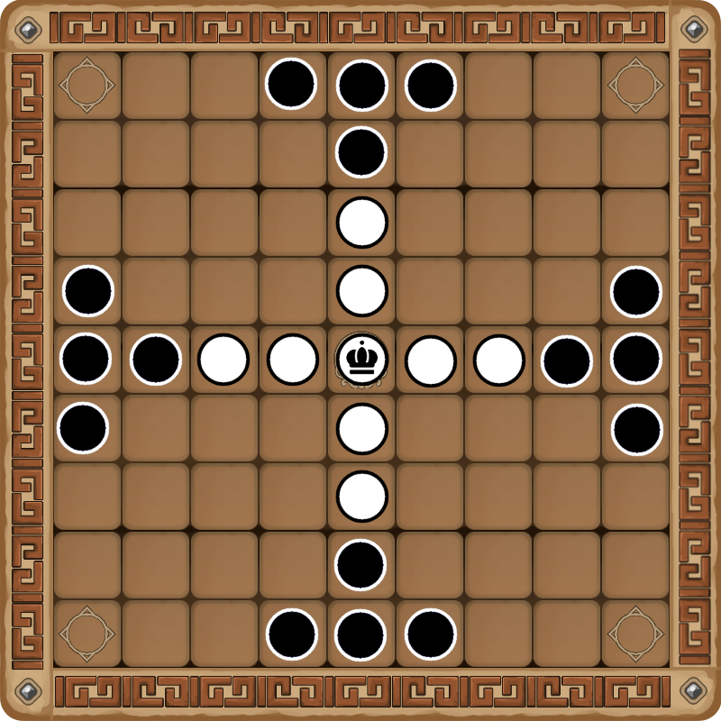

Herzig Melvyn

Avenue de la gare 2

1450 Sainte-Croix



Table des matières

1 Analyse préliminaire 3

1.1 Introduction 3

1.2 Objectifs 3

1.3 Planification initiale 4

2 Analyse / Conception 4

2.1 Concept 4

2.1.1 Règles 4

2.2 Stratégie de test 5

2.3 Risques techniques 5

2.4 Planification 6

2.5 Dossier de conception 6

2.5.1 Hardware 6

2.5.2 Système d’exploitation 6

2.5.3 Logiciels 6

2.5.4 Base de données 6

2.5.5 Cas d’utilisation 7

2.5.6 Maquettes 7

2.5.7 Scénarios 14

2.5.8 Architecture. 22

2.5.9 Pseudo code. 22

3 Réalisation 28

3.1 Dossier de réalisation 28

3.2 Librairie 28

3.3 Diagramme de classe 29

3.4 Description des tests effectués 33

3.5 Erreurs restantes 87

3.6 Liste des documents fournis 87

4 Conclusion 88

5 Annexes 89

5.1 Résumé 89

5.2 Sources – Bibliographie 90

5.3 Journal de travail 90

5.4 Manuel d'Installation pour Windows. 91

5.5 Manuel d’utilisation 96

5.5.1 Son 96

5.5.2 Créer un profil 97

5.5.3 Gérer les profils. 98

5.5.4 Lancer une partie 105

5.5.5 En jeu 107

5.5.6 Fin de partie 112

5.5.7 Quitter l’application 113

5.5.8 Messages d’erreurs 114

5.6 Archives du projet 114

# Analyse préliminaire

## Introduction

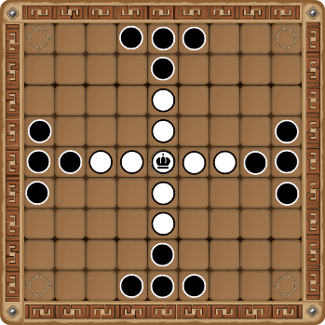Le Tablut est un jeu suédois apparut au IVème siècle   
apr. J.-C. Il fait partie de la famille des jeux de Tafl. Les joueurs s’affronteront sur un plateau de neuf x neuf cases. Ils joueront en local sur le même ordinateur.

Ainsi, dans le cadre du projet de programmation de deuxième année FPA[1], le but est d’inclure ce jeu dans un programme. En outre, ce projet est l’opportunité de réunir trois de mes centres d’intérêt qui sont : l’histoire, les jeux ainsi que la programmation. De plus, souhaitant travailler dans l’industrie du développement vidéo ludique, ce projet me permet de développer un programme qui respecte mes attentes futures tout en appliquant de réelles méthodes de travail.

Aucun travail n’été effectué préalablement à ce projet.

## Objectifs

Les objectifs de ce travail sont les suivants :

* Développer une application en C# permettant de jouer au jeu du Tablut à deux joueurs sur un même ordinateur Windows (Windows 7 ou plus récent).
* Le programme permet également de créer des profils qui seront utilisé au lancement d’une partie.
* Les profils peuvent être gérés. C’est-à-dire qu’il est possible de visionner leurs statistiques et de les réinitialiser.
* Il est également possible de renommer et supprimer les profils.
* Une base de données locale permet le stockage des profils.
* Le programme s’ouvre à l’aide d’un exécutable.
* L’interface utilisateur est intuitive et visuellement agréable.

## Planification initiale

# Analyse / Conception

## Concept

Deux joueurs jouent ensemble sur le même ordinateur. Afin de lancer la partie, ils doivent utiliser un profil chacun. Les profils sont créés dans l’application même. Un menu est dédié à la gestion des profils. Les profils sont stockés dans une base de données locale afin de garder une trace de la performance des joueurs.

Les joueurs décideront qui jouera les attaquants et qui jouera les défenseurs.

A la fin de chaque partie, un écran affiche le vainqueur ainsi que les statistiques au cours de la dernière partie (nombre de coups effectués et pièce éliminées). Finalement ils sont ramenés au menu principal afin de pouvoir relancer une partie ou gérer les profils.

### Règles

Le défenseur possède neuf pions blancs

Huit standards Un roi.

Le joueur en attaque possède douze pions noirs.

Le joueur en défense sera toujours le joueur qui aura l’initiative.

Le plateau est formé de neuf cases sur neuf. La case centrale est le trône, seul le roi peut s’y trouver. Cependant les autres pions, à défaut de pouvoir l’occuper, peuvent passer par-dessus. Les cases aux quatre coins du plateau sont les sorties. Le joueur en défense doit essayer d’y déplacer le roi afin de gagner la partie.

Au contraire le joueur en attaque doit tenter de capturer le roi en l’encadrant verticalement et horizontalement sur les cases adjacentes. Toutefois, si le roi est adjacent au trône, il lui suffit d’être entouré d’uniquement 3 pions adverses.

Pour capturer un pion adverse (différent au roi), il faut l’encadrer entre deux pions alliés verticalement ou horizontalement sur les cases qui lui sont adjacentes.

Si un pion se déplace lui-même entre deux pions ennemis, il n’est pas capturé. Malgré tout, cette règle ne s’applique pas au roi. S’il se déplace entre trois attaquant tout en étant adjacent au trône, les défenseurs perdent instantanément la partie.

Les défenseurs gagnent automatiquement lorsque tous les pions attaquants ont été éliminés.

Les pions, tel qu’ils soient, se déplacent en ligne droite verticale ou horizontale sur la distance souhaitée. En outre ils ne peuvent pas passer au-dessus d’un autre pion.

## Stratégie de test

Durant le développement, lors de l’ajout de chaque nouvelle fonctionnalité comme la création de profil, des tests d’intégration fonctionnel seront effectués.

Egalement, au cours du développement, plusieurs tests d’intégration de robustesse seront passés. En effet, nous vérifierons que la création de profil échoue dans le cas où un nom invalide est entré mais que l’application reste utilisable. De même pour le renommage des profils, le déplacement de pions ne nous appartenant pas et lors de déplacements interdits. L’application ne devra pas crasher si le serveur de base de données est/devient inaccessible.

Ensuite, lorsque le programme aura été développé dans son intégralité, divers tests systèmes fonctionnels seront réalisés.

Afin de réaliser ces différents tests, nous emploierons une machine Windows 7 (64x) avec la base de données MySQL et l’application installées. Ils seront réalisés par le développeur. Un script SQL permettant de créer la base de données avec des profils sera utilisé.

## Risques techniques

La gestion audio de l’application peut poser problème. L’utilisation de son n’a jamais été travaillée auparavant. Il est donc possible de rencontrer quelques difficultés lors du développement.

Hormis cela, aucun risque technique n’est annoncé. Toutes les compétences nécessaires au bon déroulement du travail ont été étudiées.

## Planification

## Dossier de conception

### Hardware

Le développement complet de l’application se déroulera sur un ordinateur Dell Optiplex 990.

### Système d’exploitation

L’ordinateur tournera sous Windows 7 64x. L’utilisation de l’application est prévue pour tous les systèmes d’exploitation Windows ultérieurs ou équivalents à Windows 7 64x.

### Logiciels

L’application est réalisée avec Visual Studio 2015 en C# avec des « Windows Form ». Elle communique avec une base de données MySQL. Durant le développement WAMP a été utilisé pour fournir le serveur de base de données.

Pour son utilisation finale, l’application nécessite MySQL serveur 5.7.

### Base de données

La base de données est constituée d’une table qui contient les profils.

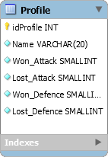Un script créant cette base est fourni. Le nom de la base est « Tablut ». Il crée également un utilisateur « Tablut_User » spécifique avec des droits uniquement sur cette base.

Le champ « Name » contient le nom des profils sous forme de VARCHAR de 20 caractères maximums.

Les 4 derniers champs (quantité de victoires et de défaites en fonction des rôles) sont stockés sous formes de small int.

### Cas d’utilisation

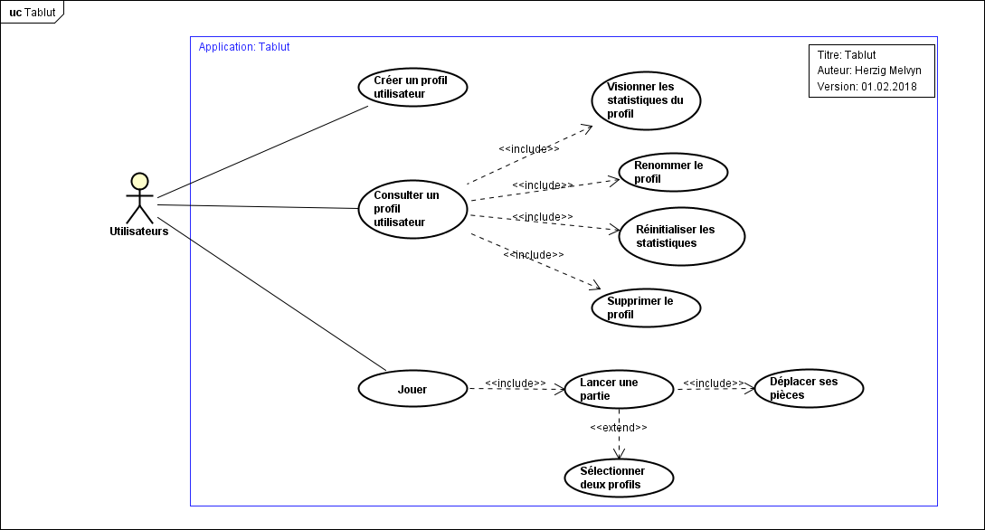

### Maquettes

Menu principal.

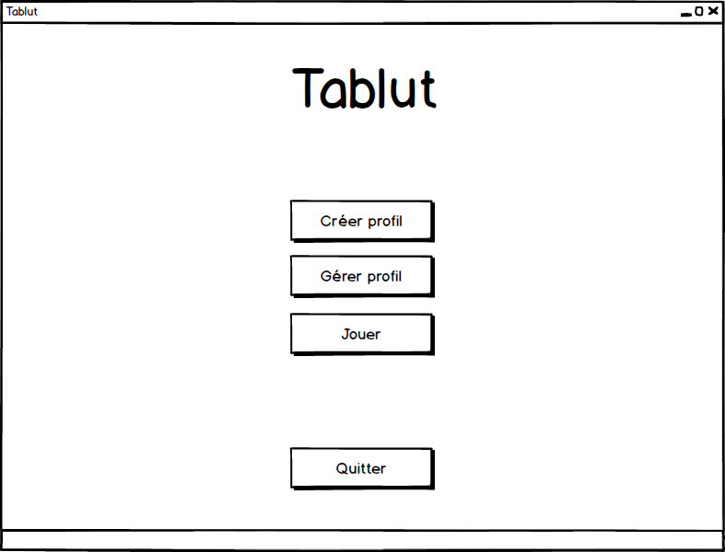

Menu de création de profil.

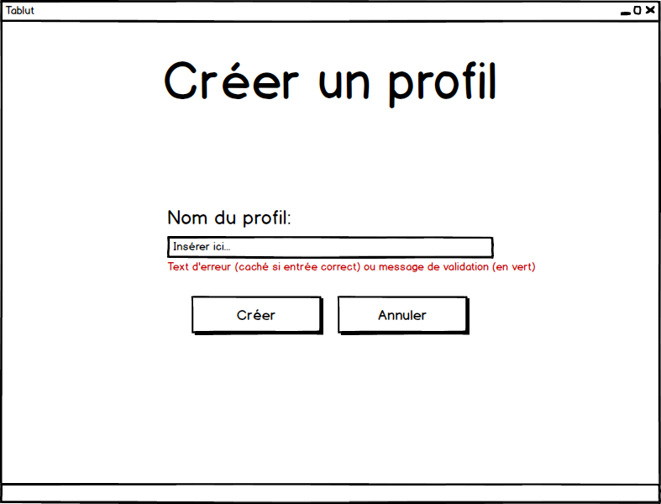

Menu de gestion de profil à l’ouverture.

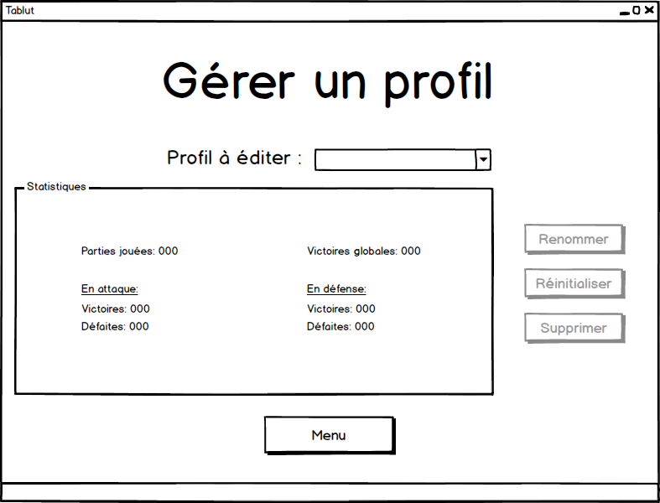

Menu de gestion de profil après sélection d’un profil.

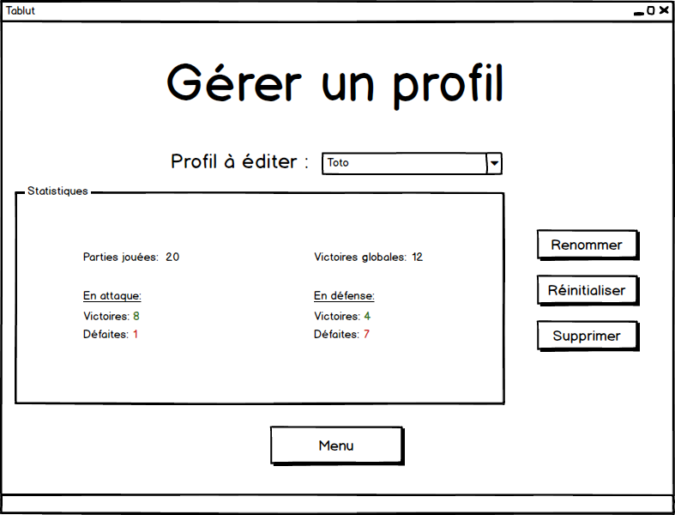

Depuis la gestion de profil, confirmation pour renommer (nouvelle fenêtre).

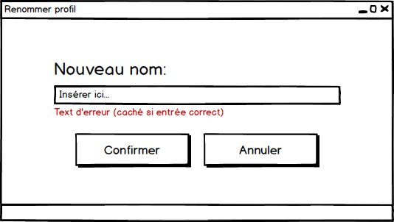

Depuis la gestion de profil, confirmation pour réinitialiser (nouvelle fenêtre).

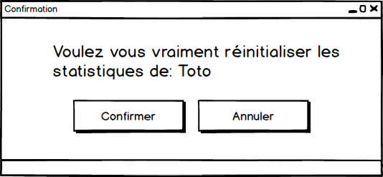

Depuis la gestion de profil, confirmation pour supprimer (nouvelle fenêtre).

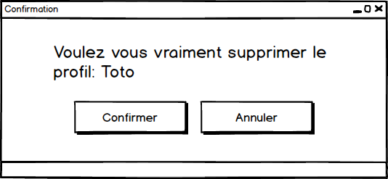

Sélection des joueurs pour lancer une partie, juste après avoir cliqué sur « jouer ».

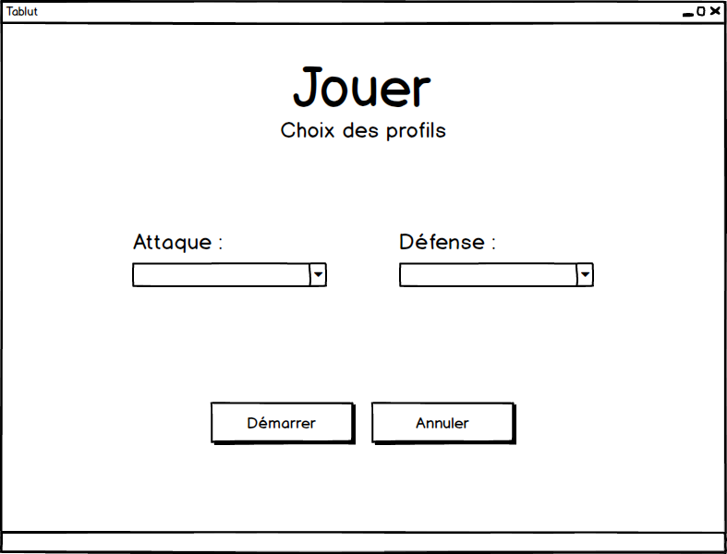

Ecran de jeu (état initial au début d’une partie) après avoir cliqué sur « Démarrer ».

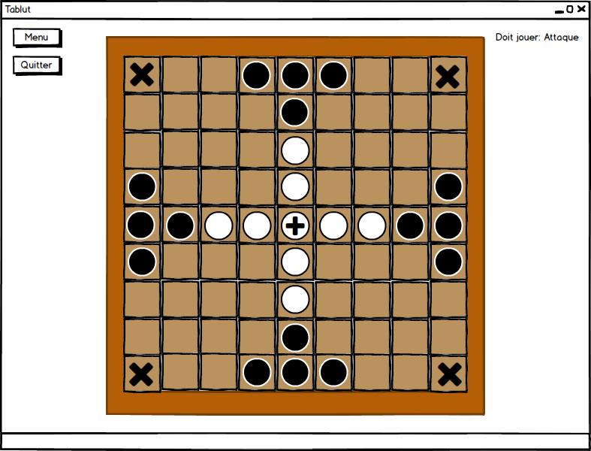

Confirmation pour quitter l’application durant une partie (nouvelle fenêtre).

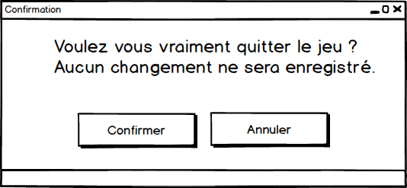

Confirmation pour retourner au menu durant une partie (nouvelle fenêtre).

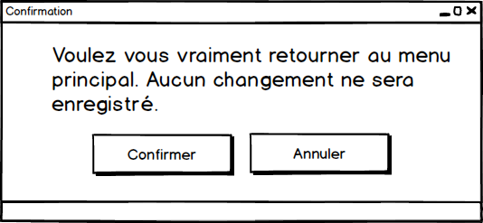

Ecran de fin de partie.

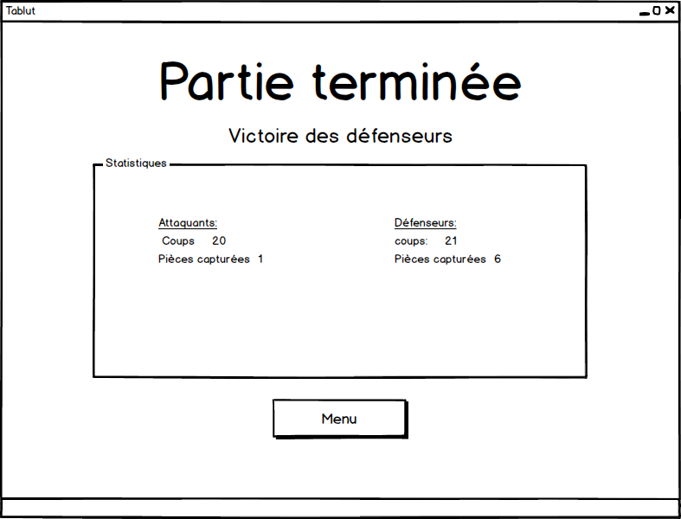

### Scénarios

Dans certains scénarios, il se peut que certaines étapes soient écrites en *italique.* Cela signifie qu’elle est alternative à l’étape qui la précède.

|  |  |
| --- | --- |
| Identifiant | Tablut_scenario_01 |
| En tant que | Utilisateur |
| Je veux | Créer un profil |
| Pour |  |

*Depuis le menu principal, juste après avoir exécuté l’application.*

|  |  |
| --- | --- |
| **Action** | **Réaction** |
| Cliquer sur le bouton « Créer profil ». | Le menu de création de profil s’ouvre et remplace le menu principal. |
| Cliquer dans le champ « Nom du profil ». | Le champ « Nom du profil » est sélectionné. |
| Entrer au clavier le nom de profil choisi. | Le nom apparait dans le champ. |
| Cliquer sur « Créer¹ ». | L’utilisateur est notifié de la création et il est ramené au menu principal. |
| *Cliquer sur « Annuler ».* | *Le profil n’est pas créé et l’utilisateur est ramené au menu.* |

1 : En cas de pseudo invalide (p.ex. doublon), le renommage n’a pas lieu. L’utilisateur est  
 notifié de de l’erreur avec un message s’affichant au-dessus du champ texte et peut  
 insérer un nouveau nom de profil.

|  |  |
| --- | --- |
| Identifiant | Tablut_scenario_02 |
| En tant que | Utilisateur |
| Je veux | Consulter un profil |
| Pour | Visionner les statistiques du profil |

*Depuis le menu principal, juste après avoir exécuté l’application.*

|  |  |
| --- | --- |
| **Action** | **Réaction** |
| Cliquer sur le bouton « Gérer profil ». | Le menu de gestion des profils s’ouvre et remplace le menu principal. |
| Cliquer dans la barre déroulante. | La barre déroulante s’ouvre et affiche les profils par leur pseudo. |
| Cliquer sur un nom de profil. | La barre déroulante se ferme et affiche uniquement le profil sélectionner.  La zone d’affichage des statistiques se met à jour pour afficher celles du profil sélectionné. |

|  |  |
| --- | --- |
| Identifiant | Tablut_scenario_03 |
| En tant que | Utilisateur |
| Je veux | Consulter un profil |
| Pour | Réinitialiser les statistiques |

*Depuis le menu principal, juste après avoir exécuté l’application.*

|  |  |
| --- | --- |
| **Action** | **Réaction** |
| Cliquer sur le bouton « Gérer profil ». | Le menu de gestion des profils s’ouvre et remplace le menu principal. |
| Cliquer dans la barre déroulante. | La barre déroulante s’ouvre et affiche les profils par leur pseudo. |
| Cliquer sur un nom de profil. | La barre déroulante se ferme et affiche uniquement le profil sélectionner.  Le bouton « Réinitialiser » s’active. |
| Cliquer sur « Réinitialiser » | Une fenêtre demandant confirmation s’ouvre. |
| Cliquer sur « Confirmer ».. | Les statistiques du profil sont remises à zéro. |
| *Si « Annuler » est cliqué.* | *La fenêtre de confirmation se ferme, l’opération est annulée.* |

|  |  |
| --- | --- |
| Identifiant | Tablut_scenario_04 |
| En tant que | Utilisateur |
| Je veux | Consulter un profil |
| Pour | Renommer le profil |

*Depuis le menu principal, juste après avoir exécuté l’application.*

|  |  |
| --- | --- |
| **Action** | **Réaction** |
| Cliquer sur le bouton « Gérer profil ». | Le menu de gestion des profils s’ouvre et remplace le menu principal. |
| Cliquer dans la barre déroulante. | La barre déroulante s’ouvre et affiche les profils par leur pseudo. |
| Cliquer sur un nom de profil. | La barre déroulante se ferme et affiche uniquement le profil sélectionner.  Le bouton « Renommer » s’active. |
| Cliquer sur le bouton « Renommer ». | Une nouvelle fenêtre s’ouvre et affiche un champ texte. |
| Cliquer dans le champ texte. | Le champ texte est sélectionner. |
| Taper au clavier le nouveau nom du profil. | Le champ texte se net à jour |
| Cliquer sur le bouton « Confirmer¹ ». | La fenêtre de « Renommage » se ferme et le pseudo du compte utilisé est remplacé.  L’utilisateur est ramené dans le menu de gestion de profil sur le compte qu’il a renommé. |
| *Cliquer sur le bouton « Annuler ».* | *La fenêtre de « Renommage » se ferme. Le renommage n’a pas eu lieu et l’utilisateur est ramené dans le menu de gestion de profil sur le compte qu’il comptait renommer.* |

1 : En cas de pseudo invalide (p.ex. doublon), le renommage n’a pas lieu. L’utilisateur est  
 notifié de de l’erreur avec un message s’affichant au-dessus du champ texte et peut  
 insérer un nouveau nom de profil.

|  |  |
| --- | --- |
| Identifiant | Tablut_scenario_05 |
| En tant que | Utilisateur |
| Je veux | Consulter un profil |
| Pour | Supprimer le profil |

*Depuis le menu principal, juste après avoir exécuté l’application.*

|  |  |
| --- | --- |
| **Action** | **Réaction** |
| Cliquer sur le bouton « Gérer profil ». | Le menu de gestion des profils s’ouvre et remplace le menu principal. |
| Cliquer dans la barre déroulante. | La barre déroulante s’ouvre et affiche les profils par leur pseudo. |
| Cliquer sur un nom de profil. | La barre déroulante se ferme et affiche uniquement le profil sélectionner.  Le bouton « Supprimer » s’active. |
| Cliquer sur le bouton « Supprimer ». | Une fenêtre demandant confirmation s’ouvre. |
| Cliquer sur « Confirmer ». | Le profil est effacé.  L’utilisateur est ramené sur la page de gestion sans profil sélectionné. |
| *Si « Annuler » est cliqué.* | *La fenêtre de confirmation se ferme, l’opération est annulée.*  *L’utilisateur est amené au menu de gestion avec le profil sélectionné.* |

|  |  |
| --- | --- |
| Identifiant | Tablut_scenario_06 |
| En tant que | Utilisateur |
| Je veux | Jouer |
| Pour | Lancer une partie |

*Depuis le menu principal, juste après avoir exécuté l’application.*

|  |  |
| --- | --- |
| **Action** | **Réaction** |
| Cliquer sur le bouton « Jouer ». | Le menu de début de partie s’ouvre et remplace le menu principal. |
| Cliquer dans la liste déroulante sous « Attaquant ». | La liste déroulante est sélectionnée, se déroule et affiche les profils. |
| Cliquer sur le profil du joueur « attaquant ». | La liste déroulante se ferme et affiche le profil sélectionné. |
| Cliquer dans la liste déroulante sous « Défenseur ». | La liste déroulante est sélectionnée, se déroule et affiche les profils (sauf celui déjà utilisé par l’attaquant). |
| Cliquer sur le profil du joueur « défenseur ». | La liste déroulante se ferme et affiche le profil sélectionné. |
| Les deux profils ont été choisis. | Le bouton « Démarrer » s’active. |
| Cliquer sur « Démarrer ». | Le menu de début de partie se ferme et la partie démarre. |
| *Cliquer sur « Annuler ».* | *Le menu de début de partie se ferme et aucune partie n’est lancée.* |

|  |  |
| --- | --- |
| Identifiant | Tablut_scenario_07 |
| En tant que | Utilisateur |
| Je veux | Jouer |
| Pour | Déplacer un pion |

*Après avoir lancé une partie conformément au scénario : Tablut_scenario_06*

|  |  |
| --- | --- |
| **Action** | **Réaction** |
| Je clique sur un pion¹. | Si mon pion : Affiche en surbrillance toutes les cases sur lesquelles le pion peut se déplacer.  Sinon: Rien ne se passe. |
| Je clique sur une case. | Si case valide : Le pion sélectionné s’y déplace.  Le tour du joueur passe.  Sinon : Rien ne se passe |

1 : Si je veux changer de pion, il suffit de cliquer sur un autre pion. Si je désire   
 désélectionner un pion, je lui clique dessus. Un seul pion à la fois peut être sélectionné.

|  |  |
| --- | --- |
| Identifiant | Tablut_scenario_08 |
| En tant que | Utilisateur |
| Je veux | Jouer |
| Pour | Terminer une partie |

*Après avoir lancé une partie conformément au scénario : Tablut_scenario_06 et en disputant la partie en déplaçant les pions comme dans le scénario : Tablut_scenario_07.*

|  |  |
| --- | --- |
| **Action** | **Réaction** |
| Je remplis une condition de victoire. | L’écran de fin de partie apparait et affiche quel camp a gagné ainsi que des statistiques (coups par camp, pièces attrapées, temps de la partie). |
| Je clique sur le bouton « Menu ». | Les joueurs sont ramenés au menu principal. |

|  |  |
| --- | --- |
| Identifiant | Tablut_scenario_09 |
| En tant que | Utilisateur |
| Je veux | Jouer |
| Pour | Terminer une partie |

*Après avoir lancé une partie conformément au scénario : Tablut_scenario_06.*

|  |  |
| --- | --- |
| **Action** | **Réaction** |
| Je clique sur le bouton « Menu ». | Une fenêtre demandant confirmation s’ouvre. |
| Cliquer sur le bouton « Confirmer¹ ». | L’utilisateur est ramené au menu principal. Aucune statistique n’est touchée. |
| *Cliquer sur le bouton « Annuler ».* | *La fenêtre de confirmation disparait et la partie reprend.* |

|  |  |
| --- | --- |
| Identifiant | Tablut_scenario_10 |
| En tant que | Utilisateur |
| Je veux | Quitter l’application |
| Pour | Terminer une partie |

*Après avoir lancé une partie conformément au scénario : Tablut_scenario_06.*

|  |  |
| --- | --- |
| **Action** | **Réaction** |
| Je clique sur le bouton « Quitter ». | Une fenêtre demandant confirmation s’ouvre. |
| Cliquer sur le bouton « Confirmer¹ ». | L’application se ferme.  Aucune statistique n’est enregistrée. |
| *Cliquer sur le bouton « Annuler ».* | *La fenêtre de confirmation disparait et la partie reprend.* |

|  |  |
| --- | --- |
| Identifiant | Tablut_scenario_11 |
| En tant que | Utilisateur |
| Je veux | Quitter l’application |
| Pour |  |

*Depuis le menu principal, juste après avoir exécuté l’application.*

|  |  |
| --- | --- |
| **Action** | **Réaction** |
| Je clique sur le bouton « Quitter ». | L’application se ferme |

### Architecture.

Les classes des formulaires géreront principalement l’aspect graphique.

Une classe sera dédiée aux communications avec la base de données.

Une classe « Game » permettra de gérer toute la logique du jeu.

### Pseudo code.

**Au clic sur un pion, dans le formulaire principal.**

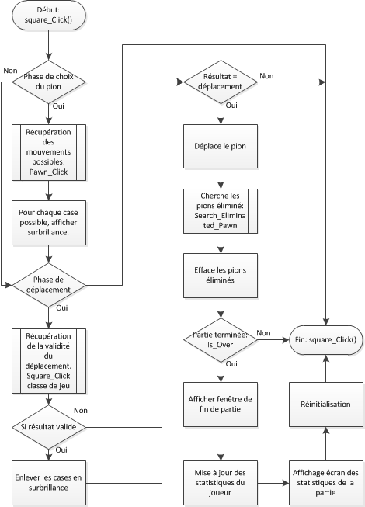Le processus « Récupération des mouvements possibles », « Récupération de la validité du mouvement », « Recherche des pions éliminés » et « Partie terminée » sont détaillés plus loin. Ces fonctions seront dans la classe « Game » qui gérera la partie « logique » d’une partie.

La fonction présentée ici se trouvera dans la classe du formulaire principal. Elle sera appelée à chaque fois qu’un pion sera cliqué.

**Récupération des mouvements possibles.**

Nous détaillons que le processus de recherche des cases valides verticalement vers le haut. Les trois autres directions sont semblables. Nous regardons si le pion n’est pas collé au bord du plateau. Si tel est le cas nous ne recherchons pas de cases de déplacement possible.

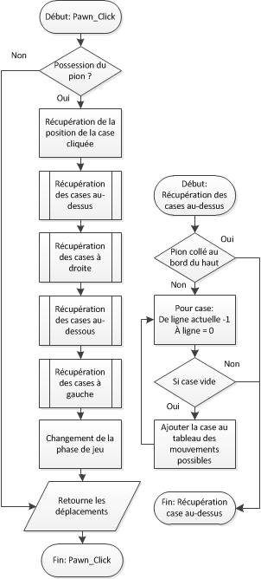

**Validité du mouvement demandé.**

Si nous cliquons sur le même pion, la fonction principale recevra « reset ». Elle sait ainsi qu’il faut enlever les indicateurs de déplacements possibles car le joueur veut sélectionner une autre pièce.

Si le joueur clique sur une case qui n’est pas comprises dans les déplacements possibles, il ne se passe rien.

Si le résultat est valide, retourne « Déplacement » ainsi la fonction principale mettre à jour le plateau et nous changeons de tour de jeu.

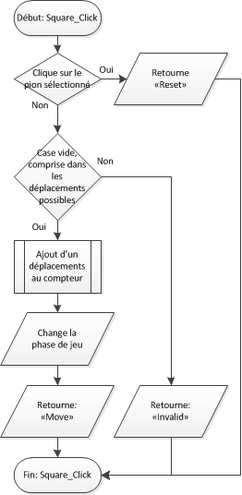

**Recherche des pions éliminés**

Nous regardons si le pion qui vient d’être déplacé a créé une condition d’élimination.

Seule la recherche de condition d’élimination au-dessus du pion a été détaillée. Les trois autres directions sont sensiblement différentes. Ainsi pour des raisons de simplifications elles ne sont pas inclues.

Si le pion n’est pas au moins éloigné de 2 cases par rapport à un des bords du plateau, il ne peut pas créer une élimination par manque de place.

L’élimination du roi est plus complexe qu’un simple pion, de ce fait il possède son propre « algorithme ».

Pour des raisons de place, le schéma de recherche de pions éliminés est disponible sur la page suivante.

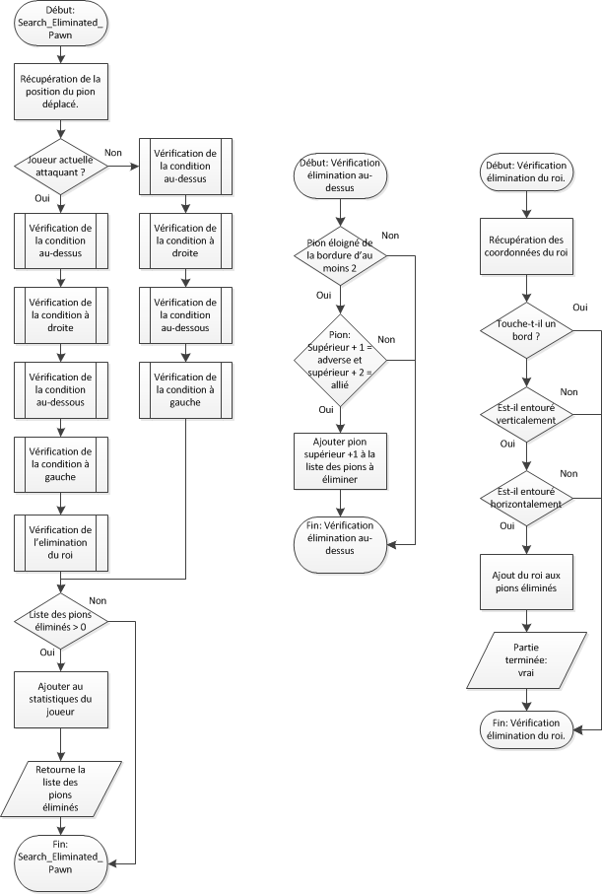

**Vérification si la partie est terminée.**

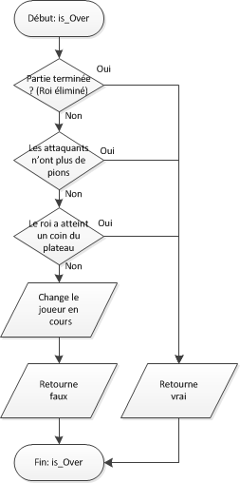

Ces 5 schémas montrent le processus d’un tour de jeu : depuis le moment où le joueur clique sur un pion pour le déplacer jusqu’au moment où le déplacement a été effectué.

# Réalisation

## Dossier de réalisation

Le développement a eu lieu sur un ordinateur Dell Optiplex 990 sous Windows 7 64x. Le programme a été codé en C# avec Visual Studio 2015 et la base de données utilisé est MySQL.

Le dossier de réalisation se trouve dans la partition personnelle de Melvyn Herzig.

Il se nomme « Tablut » et se présente ainsi :

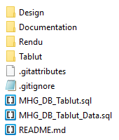Le dossier « Design » contient toutes les images qui ont été utilisée pour réaliser l’interface utilisateur, le plateau, les pions…

Le dossier « Documentation » regroupe tous les fichiers qui ont été utilisés pour la rédaction de ce document. On y retrouve, par exemple, les cas d’utilisation, les tests, etc.

Le dossier « Rendu » est le dossier dans lequel on trouve, ce document, une documentation détaillée des classes au format html ainsi que l’installeur. C’est ce dossier qui est fourni au client.

Le dossier « Tablut » contient la solution Visual Studio du Tablut. Elle est formée de deux projets : le jeu et un projet de setup. La version actuelle du projet est en 1.0.

Finalement, le fichier MHG_DB_Tablut.sql est le fichier d’installation de la base de données vierge. Il est fourni au moment de l’installation grâce à l’installeur .msi. Le fichier MHG_DB_Tablut_Data.sql est un fichier d’installation de la base de données créant des profils par défaut. Il a été utilisé lors de la réalisation des tests.

Les fichiers .gitattributes .gitignore et README.md sont des fichiers utilisés par le gestionnaire de version GitHub.

## Librairie

Afin de pouvoir communiquer avec la base de données nous utilisons une librairie appelée MySql.Data.dll. La librairie peut être obtenue à cette adresse :  
<https://dev.mysql.com/downloads/connector/net/6.10.html>

## Diagramme de classe

Convention de nommage des fonctions sur contrôles :  
nom du contrôle + localisation + event.

Documentation détaillée des fonctions dans la documentation de code en annexe.

**Formulaire principal :**

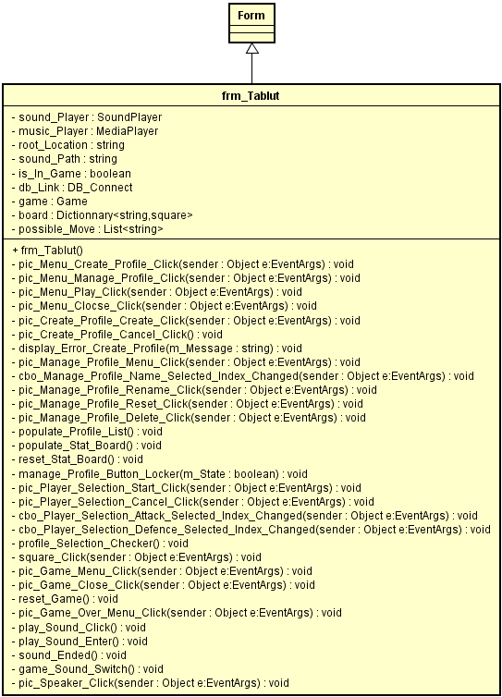

Formulaire principal comprenant les différents menu, le plateau de jeu.

**Formulaire de renommage :**

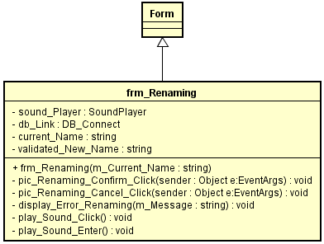

**Formulaire pour confirmer certaines actions :**

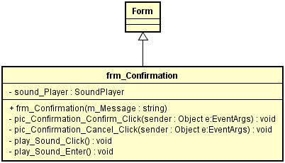

**Formulaire de fin de partie :**

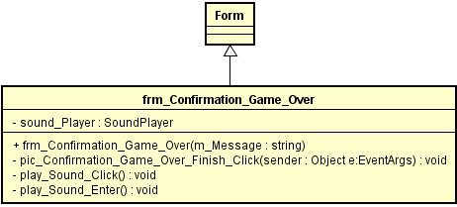

**Class Player, Game et DB_Connect :**

Le contenu des formulaires principal et de renommage a été retiré pour des raisons de lisibilité.

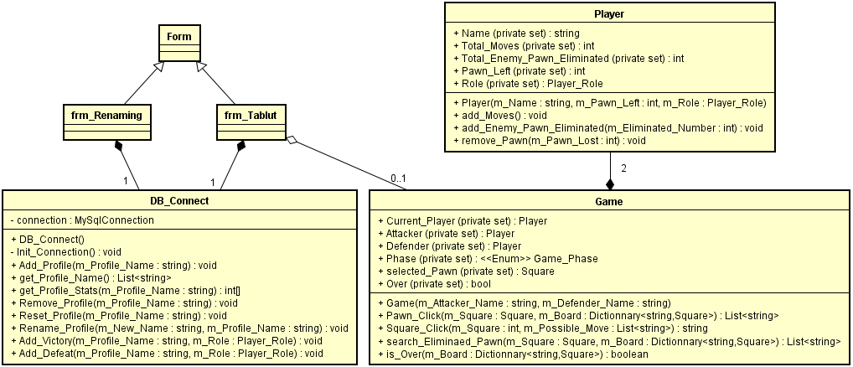

**Enumération :**

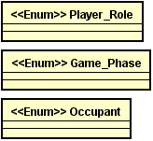

**Exception pour les noms invalides :**

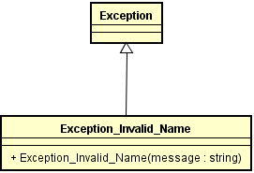

**Case du plateau :**

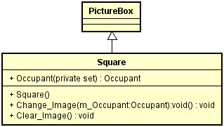

## Description des tests effectués

|  |  |
| --- | --- |
| **Synopsis** | Tablut_Test_01 |
| **Environnement** | Windows 7 (x64) |
| **Objectif** | Vérifier le lancement du jeu depuis l’exécutable.  (Ouverture de l’application et lancement de la musique) |
| **Données** | Aucune. |
| **Prérequis** | - Avoir installé le jeu via l’installeur .msi.  - Avoir le son activé vers environ 30. |
| **Auteur** | Herzig Melvyn |

|  |  |  |
| --- | --- | --- |
| **Action** | **Résultat attendu** | **Résultat** |
| Lancer le.exe de l’application. | L’application s’ouvre. | Validé |
|  | La musique du menu principal se lance. | Validé |

|  |  |
| --- | --- |
| **Synopsis** | Tablut_Test_02 |
| **Environnement** | Windows 7 (x64) |
| **Objectif** | Ouvrir le menu de création des profils. |
| **Données** | Aucune. |
| **Prérequis** | - Avoir installé le jeu via l’installeur .msi. |
| **Auteur** | Herzig Melvyn |

|  |  |  |
| --- | --- | --- |
| **Action** | **Résultat attendu** | **Résultat** |
| Lancer le .exe de l’application. | L’application s’ouvre. | Validé |
| Cliquer sur le bouton « Créer Profil ». | Le menu de création de profile s’ouvre. | Validé |

|  |  |
| --- | --- |
| **Synopsis** | Tablut_Test_03 |
| **Environnement** | Windows 7 (x64) |
| **Objectif** | Vérifier le retour au menu depuis la création de profil. |
| **Données** | Aucune. |
| **Prérequis** | - Avoir installé le jeu via l’installeur .msi.  - Etre dans le menu « Créer profil ». |
| **Auteur** | Herzig Melvyn |

|  |  |  |
| --- | --- | --- |
| **Action** | **Résultat attendu** | **Résultat** |
| Cliquer sur le bouton « Annuler ». | Le menu principal s’affiche. | Validé |

|  |  |
| --- | --- |
| **Synopsis** | Tablut_Test_04 |
| **Environnement** | Windows 7 (x64) |
| **Objectif** | Vérifier l’affichage d’erreur lors de la création de compte sans la base de données. |
| **Données** | Aucune. |
| **Prérequis** | - Avoir installé le jeu via l’installeur .msi.  - Etre dans le menu « Créer profil ». |
| **Auteur** | Herzig Melvyn |

|  |  |  |
| --- | --- | --- |
| **Action** | **Résultat attendu** | **Résultat** |
| Cliquer dans le champ texte. | Le champ est sélectionné. | Validé |
| Taper un pseudo valide (A-Z,a-z,1-9,_). | Le pseudo s’affiche dans le champ. | Validé |
| Cliquer sur le bouton « Créer ». | Un message d’erreur s’affiche en dessus du champ textuel en indiquant l’inaccessibilité à la base de données. | Validé |

|  |  |
| --- | --- |
| **Synopsis** | Tablut_Test_05 |
| **Environnement** | Windows 7 (x64) |
| **Objectif** | Vérifier l’affichage d’erreur lors de la création de compte avec une syntaxe incorrecte. |
| **Données** | Aucune. |
| **Prérequis** | - Avoir installé le jeu via l’installeur .msi.  - Etre dans le menu « Créer profil ». |
| **Auteur** | Herzig Melvyn |

|  |  |  |
| --- | --- | --- |
| **Action** | **Résultat attendu** | **Résultat** |
| Cliquer dans le champ texte. | Le champ est sélectionné. | Validé |
| Taper un pseudo invalide (p.ex. : Bob#) | Le pseudo s’affiche dans le champ. | Validé |
| Cliquer sur le bouton « Créer ». | Un message d’erreur s’affiche en dessus du champ textuel en indiquant que le nom est invalide. | Validé |

|  |  |
| --- | --- |
| **Synopsis** | Tablut_Test_06 |
| **Environnement** | Windows 7 (x64) |
| **Objectif** | Vérifier la création de profil et l’ouverture du menu de gestion de profil. |
| **Données** | - Script de création de la base de données.  - Etre dans le menu « Créer profil ». |
| **Prérequis** | - Avoir installé le jeu via l’installeur .msi.  - Créer la base de données à l’aide du script dans le dossier de l’application (Tablut_Database.sql).  - Avoir le serveur MySQL lancé. |
| **Auteur** | Herzig Melvyn |

|  |  |  |
| --- | --- | --- |
| **Action** | **Résultat attendu** | **Résultat** |
| Cliquer dans le champ texte. | Le champ est sélectionné. | Validé |
| Taper un pseudo valide (A-Z, a-z,0-9,_). | Le pseudo s’affiche dans le champ. | Validé |
| Cliquer sur le bouton « Créer ». | Une notification s’affiche en dessus du champ textuel en indiquant que le profil a été créé, le champ est vide. | Validé |
| Cliquer sur le bouton « Annuler ». | Le menu principal s’ouvre. | Validé |
| Cliquer sur le bouton « Gérer profil ». | Le menu de gestion de profil s’ouvre. | Validé |
| Cliquer sur la liste déroulante. | Le profil précédemment créé s’affiche. | Validé |

|  |  |
| --- | --- |
| **Synopsis** | Tablut_Test_07 |
| **Environnement** | Windows 7 (x64) |
| **Objectif** | Dans la gestion de profil, vérifier que les boutons de contrôle sont désactivés sans profil sélectionné. |
| **Données** | - Script de création de la base de données. |
| **Prérequis** | - Avoir installé le jeu via l’installeur .msi.  - Créer la base de données à l’aide du script dans le dossier de l’application (Tablut_Database.sql).  - Avoir le serveur MySQL lancé.  - Etre dans le menu principal. |
| **Auteur** | Herzig Melvyn |

|  |  |  |
| --- | --- | --- |
| **Action** | **Résultat attendu** | **Résultat** |
| Cliquer sur le bouton « Gérer profil ». | Le menu de gestion de profil s’ouvre.  Les boutons « Renommer » « Réinitialiser » « Supprimer » sont désactivés (gris) | Validé |
| Cliquer sur les boutons « Renommer », « Réinitialiser » et « Supprimer ». | Rien ne se passe :  - Aucun nom ou statistique changé.  - Aucune fenêtre ouverte. | Validé |

|  |  |
| --- | --- |
| **Synopsis** | Tablut_Test_08 |
| **Environnement** | Windows 7 (x64) |
| **Objectif** | Dans la gestion de profil. Vérifier que les boutons de contrôle sont activés lorsqu’un profil est sélectionné |
| **Données** | - Script de création de la base de données |
| **Prérequis** | - Avoir installé le jeu via l’installeur .msi.  - Créer la base de données à l’aide du script dans le dossier de l’application. (Tablut_Database.sql)  - Avoir le serveur MySQL lancé.  - Avoir créé un profil.  - Etre dans le menu de gestion de profil. |
| **Auteur** | Herzig Melvyn |

|  |  |  |
| --- | --- | --- |
| **Action** | **Résultat attendu** | **Résultat** |
| Cliquer sur la liste déroulante. | Le profil créé s’affiche. | Validé |
| Cliquer sur le profil. | La liste déroulante se ferme, le profil a été sélectionné et les boutons « Supprimer » « Renommer » « Réinitialiser » sont activés (brun) | Validé |

|  |  |
| --- | --- |
| **Synopsis** | Tablut_Test_09 |
| **Environnement** | Windows 7 (x64) |
| **Objectif** | Dans la gestion de profil, vérifier que les statistiques s’affichent lorsqu’un pseudo est sélectionné |
| **Données** | - Script de création de la base de données.  - Script de création de profil avec statistiques. |
| **Prérequis** | - Avoir installé le jeu via l’installeur .msi.  - Créer la base de données à l’aide du script dans le dossier de l’application. (Tablut_Database.sql)  - Avoir créé les profils factices par le script « MHG_DB_Tablut_Data.sql ».  - Avoir le serveur MySQL lancé.  - Etre dans le menu de gestion de profil. |
| **Auteur** | Herzig Melvyn |

|  |  |  |
| --- | --- | --- |
| **Action** | **Résultat attendu** | **Résultat** |
| Cliquer sur la liste déroulante. | Les profils s’affichent. | Validé |
| Cliquer sur un profil. | La liste déroulante se ferme, le profil a été sélectionné.  La zone « Statistiques » affiche les statistiques du profil sectionné. | Validé |

|  |  |
| --- | --- |
| **Synopsis** | Tablut_Test_10 |
| **Environnement** | Windows 7 (x64) |
| **Objectif** | Dans la gestion de profil, vérifier le rafraichissement des statistiques lorsque un deuxième profil est sélectionné. |
| **Données** | - Script de création de la base de données.  - Script de création de profil avec statistiques. |
| **Prérequis** | - Avoir installé le jeu via l’installeur .msi.  - Créer la base de données à l’aide du script dans le dossier de l’application. (Tablut_Database.sql)  - Avoir créé les profils factices par le script « MHG_DB_Tablut_Data.sql ».  - Avoir le serveur MySQL lancé.  - Etre dans le menu de gestion de profil. |
| **Auteur** | Herzig Melvyn |

|  |  |  |
| --- | --- | --- |
| **Action** | **Résultat attendu** | **Résultat** |
| Cliquer sur la liste déroulante. | Les profils s’affichent. | Validé |
| Cliquer sur un profil. | La liste déroulante se ferme, le profil a été sélectionné.  La zone « Statistiques » affiche les statistiques du profil sectionné. | Validé |
| Cliquer sur la liste déroulante. | Les profils s’affichent. | Validé |
| Cliquer sur un profil différent. | La liste déroulante se ferme, le profil a été sélectionné.  La zone « Statistiques » affiche les statistiques du profil sectionné |  |

|  |  |
| --- | --- |
| **Synopsis** | Tablut_Test_11 |
| **Environnement** | Windows 7 (x64) |
| **Objectif** | Renommer un profil (avec un pseudo incorrect) dans la gestion de profil. |
| **Données** | - Script de création de la base de données.  - Script de création de profil avec statistiques. |
| **Prérequis** | - Avoir installé le jeu via l’installeur .msi.  - Créer la base de données à l’aide du script dans le dossier de l’application (Tablut_Database.sql).  - Avoir le serveur MySQL lancé.  - Avoir créé les profils factices par le script « MHG_DB_Tablut_Data.sql ».  - Etre dans le menu de gestion de profil. |
| **Auteur** | Herzig Melvyn |

|  |  |  |
| --- | --- | --- |
| **Action** | **Résultat attendu** | **Résultat** |
| Cliquer sur la liste déroulante. | Le profil créé s’affiche. | Validé |
| Cliquer sur le profil. | La liste déroulante se ferme, le profil a été sélectionné et les boutons « Supprimer » « Renommer » « Réinitialiser » sont activés (brun). | Validé |
| Cliquer sur le bouton « Renommer ». | Une fenêtre « Renommer profil » s’ouvre et affiche un champ texte, un bouton « Confirmer » et un bouton « Annuler ». | Validé |
| Cliquer dans le champ textuel. | Le champ est sélectionné. | Validé |
| Taper au clavier le nouveau pseudo (invalide). | Le pseudo s’affiche dans le champ textuel. | Validé |
| Cliquer sur le bouton « Confirmer » | La fenêtre de renommage reste ouverte. Un message d’erreur s’affiche sous le champ textuel. | Validé |

|  |  |
| --- | --- |
| **Synopsis** | Tablut_Test_12 |
| **Environnement** | Windows 7 (x64) |
| **Objectif** | Renommer un profil (avec un pseudo correct) dans la gestion de profil. |
| **Données** | - Script de création de la base de données.  - Script de création de profil avec statistiques. |
| **Prérequis** | - Avoir installé le jeu via l’installeur .msi.  - Créer la base de données à l’aide du script dans le dossier de l’application (Tablut_Database.sql).  - Avoir le serveur MySQL lancé.  - Avoir créé les profils factices par le script « MHG_DB_Tablut_Data.sql ».  - Etre dans le menu de gestion de profil. |
| **Auteur** | Herzig Melvyn |

|  |  |  |
| --- | --- | --- |
| **Action** | **Résultat attendu** | **Résultat** |
| Cliquer sur la liste déroulante. | Le profil créé s’affiche. | Validé |
| Cliquer sur le profil. | La liste déroulante se ferme, le profil a été sélectionné et les boutons « Supprimer » « Renommer » « Réinitialiser » sont activés (brun). | Validé |
| Cliquer sur le bouton « Renommer ». | Une fenêtre « Renommer profil » s’ouvre et affiche un champ texte, un bouton « Confirmer » et un bouton « Annuler ». | Validé |
| Cliquer dans le champ textuel. | Le champ est sélectionné. | Validé |
| Taper au clavier le nouveau pseudo (valide). | Le pseudo s’affiche dans le champ textuel. | Validé |
| Cliquer sur « Confirmer ». | La fenêtre de renommage se ferme.  Le nouveau pseudo est sélectionné. | Validé |

|  |  |
| --- | --- |
| **Synopsis** | Tablut_Test_13 |
| **Environnement** | Windows 7 (x64) |
| **Objectif** | Renommer un profil dans la gestion de profil lorsque la base de donnée devient inaccessible. |
| **Données** | - Script de création de la base de données.  - Script de création de profil avec statistiques. |
| **Prérequis** | - Avoir installé le jeu via l’installeur .msi.  - Créer la base de données à l’aide du script dans le dossier de l’application (Tablut_Database.sql).  - Avoir le serveur MySQL lancé.  - Avoir créé les profils factices par le script « MHG_DB_Tablut_Data.sql ».  - Etre dans le menu de gestion de profil. |
| **Auteur** | Herzig Melvyn |

|  |  |  |
| --- | --- | --- |
| **Action** | **Résultat attendu** | **Résultat** |
| Cliquer sur la liste déroulante. | Le profil créé s’affiche. | Validé |
| Cliquer sur le profil. | La liste déroulante se ferme, le profil a été sélectionné et les boutons « Supprimer » « Renommer » « Réinitialiser » sont activés (brun) | Validé |
| Cliquer sur le bouton « Renommer ». | Une fenêtre « Renommer profil » s’ouvre et affiche un champ texte, un bouton « Confirmer » et un bouton « Annuler ». | Validé |
| Nous simulons un crash du serveur de base de données. | | |
| Cliquer dans le champ textuel. | Le champ est sélectionné. | Validé |
| Taper au clavier le nouveau pseudo. | Le pseudo s’affiche dans le champ textuel. | Validé |
| Cliquer sur le bouton « Confirmer ». | La fenêtre de renommage reste ouverte. Un message d’erreur s’affiche sous le champ textuel. | Validé |

|  |  |
| --- | --- |
| **Synopsis** | Tablut_Test_14 |
| **Environnement** | Windows 7 (x64) |
| **Objectif** | Réinitialiser un profil dans la gestion de profil. |
| **Données** | - Script de création de la base de données.  - Script de création de profil avec statistiques. |
| **Prérequis** | - Avoir installé le jeu via l’installeur .msi.  - Créer la base de données à l’aide du script dans le dossier de l’application (Tablut_Database.sql)  - Avoir le serveur MySQL lancé.  - Avoir créé les profils factices par le script « MHG_DB_Tablut_Data.sql ».  - Etre dans le menu de gestion de profil. |
| **Auteur** | Herzig Melvyn |

|  |  |  |
| --- | --- | --- |
| **Action** | **Résultat attendu** | **Résultat** |
| Cliquer sur la liste déroulante. | Le profil créé s’affiche. | Validé |
| Cliquer sur le profil. | La liste déroulante se ferme, le profil a été sélectionné et les boutons « Supprimer » « Renommer » « Réinitialiser » sont activés (brun).  Les statistiques du profil s’affichent. | Validé |
| Cliquer sur le bouton « Réinitialiser ». | Une fenêtre « Confirmation » s’ouvre et affiche un bouton « Confirmer » et un bouton « Annuler ». | Validé |
| Cliquer sur le bouton « Confirmer ». | La fenêtre de « Confirmation » se ferme, le profil est toujours sélectionné dans la liste déroulante. Les statistiques sont réinitialisées à 0. | Validé |

|  |  |
| --- | --- |
| **Synopsis** | Tablut_Test_15 |
| **Environnement** | Windows 7 (x64) |
| **Objectif** | Réinitialiser un profil dans la gestion de profil lorsque la base de donnée devient inaccessible . |
| **Données** | - Script de création de la base de données.  - Script de création de profil avec statistiques. |
| **Prérequis** | - Avoir installé le jeu via l’installeur .msi.  - Créer la base de données à l’aide du script dans le dossier de l’application (Tablut_Database.sql).  - Avoir le serveur MySQL lancé.  - Avoir créé les profils factices par le script « MHG_DB_Tablut_Data.sql ».  - Etre dans le menu de gestion de profil. |
| **Auteur** | Herzig Melvyn |

|  |  |  |
| --- | --- | --- |
| **Action** | **Résultat attendu** | **Résultat** |
| Cliquer sur la liste déroulante. | Le profil créé s’affiche. | Validé |
| Cliquer sur le profil. | La liste déroulante se ferme, le profil a été sélectionné et les boutons « Supprimer » « Renommer » « Réinitialiser » sont activés (brun).  Les statistiques du profil s’affichent. | Validé |
| Nous simulons un crash du serveur de base de données. | | |
| Cliquer sur le bouton « Réinitialiser ». | Une fenêtre « Confirmation » s’ouvre et affiche un bouton « Confirmer » et un bouton « Annuler ». | Validé |
| Cliquer sur le bouton « Confirmer ». | La fenêtre de « Confirmation » se ferme, le profil est toujours sélectionné dans la liste déroulante. Les statistiques ne sont pas réinitialisées et un message d’erreur s’affiche sous la liste déroulante. | Validé |

|  |  |
| --- | --- |
| **Synopsis** | Tablut_Test_16 |
| **Environnement** | Windows 7 (x64) |
| **Objectif** | Supprimer un profil dans la gestion de profil. |
| **Données** | - Script de création de la base de données.  - Script de création de profil avec statistiques. |
| **Prérequis** | - Avoir installé le jeu via l’installeur .msi.  - Créer la base de données à l’aide du script dans le dossier de l’application (Tablut_Database.sql).  - Avoir le serveur MySQL lancé.  - Avoir créé les profils factices par le script « MHG_DB_Tablut_Data.sql ».  - Etre dans le menu de gestion de profil. |
| **Auteur** | Herzig Melvyn |

|  |  |  |
| --- | --- | --- |
| **Action** | **Résultat attendu** | **Résultat** |
| Cliquer sur la liste déroulante. | Le profil créé s’affiche. | Validé |
| Cliquer sur le profil. | La liste déroulante se ferme, le profil a été sélectionné et les boutons « Supprimer » « Renommer » « Réinitialiser » sont activés (brun). | Validé |
| Cliquer sur le bouton « Supprimer ». | Une fenêtre « Confirmation » s’ouvre et affiche un bouton « Confirmer » et un bouton « Annuler ». | Validé |
| Cliquer sur le bouton « Confirmer ». | La fenêtre de « Confirmation » se ferme, aucun profil n’est sélectionné dans la liste déroulante. Aucune statistique n’est affichée. | Validé |

|  |  |
| --- | --- |
| **Synopsis** | Tablut_Test_17 |
| **Environnement** | Windows 7 (x64) |
| **Objectif** | Supprimer un profil dans la gestion de profil lorsque la base de donnée devient inaccessible . |
| **Données** | - Script de création de la base de données.  - Script de création de profil avec statistiques. |
| **Prérequis** | - Avoir installé le jeu via l’installeur .msi.  - Créer la base de données à l’aide du script dans le dossier de l’application (Tablut_Database.sql).  - Avoir le serveur MySQL lancé.  - Avoir créé les profils factices par le script « MHG_DB_Tablut_Data.sql ».  - Etre dans le menu de gestion de profil. |
| **Auteur** | Herzig Melvyn |

|  |  |  |
| --- | --- | --- |
| **Action** | **Résultat attendu** | **Résultat** |
| Cliquer sur la liste déroulante. | Le profil créé s’affiche. | Validé |
| Cliquer sur le profil. | La liste déroulante se ferme, le profil a été sélectionné et les boutons « Supprimer » « Renommer » « Réinitialiser » sont activés (brun). | Validé |
| Nous simulons un crash du serveur de base de données. | | |
| Cliquer sur le bouton « Supprimer ». | Une fenêtre « Confirmation » s’ouvre et affiche un bouton « Confirmer » et un bouton « Annuler ». | Validé |
| Cliquer sur le bouton « Confirmer ». | La fenêtre de « Confirmation » se ferme, le profil est toujours sélectionné dans la liste déroulante. Un message d’erreur s’affiche sous la liste déroulante. | Validé |

|  |  |
| --- | --- |
| **Synopsis** | Tablut_Test_18 |
| **Environnement** | Windows 7 (x64) |
| **Objectif** | Vérifier l’ouverture du menu de gestion de profil lorsque la base de donnée est inaccessible. |
| **Données** | Aucune. |
| **Prérequis** | - Avoir installé le jeu via l’installeur .msi.  - Etre dans le menu principal. |
| **Auteur** | Herzig Melvyn |

|  |  |  |
| --- | --- | --- |
| **Action** | **Résultat attendu** | **Résultat** |
| Cliquer sur le bouton « Gérer profil ». | Le menu de gestion de profil s’ouvre.  Un message d’erreur s’affiche en dessous de la liste déroulante. | Validé |

|  |  |
| --- | --- |
| **Synopsis** | Tablut_Test_19 |
| **Environnement** | Windows 7 (x64) |
| **Objectif** | Retourner au menu depuis la gestion de profil. |
| **Données** | Aucune. |
| **Prérequis** | - Avoir installé le jeu via l’installeur .msi.  - Etre dans le menu de gestion de profil. |
| **Auteur** | Herzig Melvyn |

|  |  |  |
| --- | --- | --- |
| **Action** | **Résultat attendu** | **Résultat** |
| Cliquer sur le bouton « Menu ». | Le menu principal s’ouvre. | Validé |

|  |  |
| --- | --- |
| **Synopsis** | Tablut_Test_20 |
| **Environnement** | Windows 7 (x64) |
| **Objectif** | Annuler le renommage d’un profil. |
| **Données** | - Script de création de la base de données.  - Script de création de profil avec statistiques. |
| **Prérequis** | - Avoir installé le jeu via l’installeur .msi.  - Créer la base de données à l’aide du script dans le dossier de l’application (Tablut_Database.sql).  - Avoir le serveur MySQL lancé.  - Avoir créé les profils factices par le script « MHG_DB_Tablut_Data.sql ».  - Etre dans le menu de gestion de profil. |
| **Auteur** | Herzig Melvyn |

|  |  |  |
| --- | --- | --- |
| **Action** | **Résultat attendu** | **Résultat** |
| Cliquer sur la liste déroulante. | Le profil créé s’affiche. | Validé |
| Cliquer sur le profil. | La liste déroulante se ferme, le profil a été sélectionné et les boutons « Supprimer » « Renommer » « Réinitialiser » sont activés (brun). | Validé |
| Cliquer sur le bouton « Renommer ». | Une fenêtre « Renommer profil » s’ouvre et affiche un champ texte, un bouton « Confirmer » et un bouton « Annuler ». | Validé |
| Cliquer sur le bouton « Annuler ». | La fenêtre « Renommer un profil » se ferme. Le profil est toujours sélectionné dans la liste déroulante, ses statistiques affichées. Le nom n’a pas été modifié. | Validé |

|  |  |
| --- | --- |
| **Synopsis** | Tablut_Test_21 |
| **Environnement** | Windows 7 (x64) |
| **Objectif** | Annuler la réinitialisation d’un profil dans la gestion de profil. |
| **Données** | - Script de création de la base de données.  - Script de création de profil avec statistiques. |
| **Prérequis** | - Avoir installé le jeu via l’installeur .msi.  - Créer la base de données à l’aide du script dans le dossier de l’application (Tablut_Database.sql)  - Avoir le serveur MySQL lancé.  - Avoir créé les profils factices par le script « MHG_DB_Tablut_Data.sql ».  - Etre dans le menu de gestion de profil. |
| **Auteur** | Herzig Melvyn |

|  |  |  |
| --- | --- | --- |
| **Action** | **Résultat attendu** | **Résultat** |
| Cliquer sur la liste déroulante. | Le profil créé s’affiche. | Validé |
| Cliquer sur le profil. | La liste déroulante se ferme, le profil a été sélectionné et les boutons « Supprimer » « Renommer » « Réinitialiser » sont activés (brun).  Les statistiques du profil s’affichent. | Validé |
| Cliquer sur le bouton « Réinitialiser ». | Une fenêtre « Confirmation » s’ouvre et affiche un bouton « Confirmer » et un bouton « Annuler ». | Validé |
| Cliquer sur le bouton « Annuler ». | La fenêtre de « Confirmation » se ferme, le profil est toujours sélectionné dans la liste déroulante. Les statistiques ne sont pas réinitialisées à 0. | Validé |

|  |  |
| --- | --- |
| **Synopsis** | Tablut_Test_22 |
| **Environnement** | Windows 7 (x64) |
| **Objectif** | Annuler la suppression d’un profil dans la gestion de profil. |
| **Données** | - Script de création de la base de données.  - Script de création de profil avec statistiques. |
| **Prérequis** | - Avoir installé le jeu via l’installeur .msi.  - Créer la base de données à l’aide du script dans le dossier de l’application (Tablut_Database.sql).  - Avoir le serveur MySQL lancé.  - Avoir créé les profils factices par le script « MHG_DB_Tablut_Data.sql ».  - Etre dans le menu de gestion de profil. |
| **Auteur** | Herzig Melvyn |

|  |  |  |
| --- | --- | --- |
| **Action** | **Résultat attendu** | **Résultat** |
| Cliquer sur la liste déroulante. | Le profil créé s’affiche. | Validé |
| Cliquer sur le profil. | La liste déroulante se ferme, le profil a été sélectionné et les boutons « Supprimer » « Renommer » « Réinitialiser » sont activés (brun). | Validé |
| Cliquer sur le bouton « Supprimer ». | Une fenêtre « Confirmation » s’ouvre et affiche un bouton « Confirmer » et un bouton « Annuler ». | Validé |
| Cliquer sur le bouton « Annuler ». | La fenêtre de « Confirmation » se ferme, le profil est toujours sélectionné dans la liste déroulante, ses statistiques sont toujours affichées. | Validé |

|  |  |
| --- | --- |
| **Synopsis** | Tablut_Test_23 |
| **Environnement** | Windows 7 (x64) |
| **Objectif** | Ouvrir le menu de sélection des joueurs. |
| **Données** | - Script de création de la base de données.  - Script de création de profil avec statistiques. |
| **Prérequis** | - Avoir installé le jeu via l’installeur .msi.  - Créer la base de données à l’aide du script dans le dossier de l’application (Tablut_Database.sql).  - Avoir le serveur MySQL lancé.  - Avoir créé les profils factices par le script « MHG_DB_Tablut_Data.sql ».  - Etre dans le menu principal. |
| **Auteur** | Herzig Melvyn |

|  |  |  |
| --- | --- | --- |
| **Action** | **Résultat attendu** | **Résultat** |
| Cliquer sur le bouton « Jouer ». | Le menu de sélection des joueurs s’ouvre. | Validé |

|  |  |
| --- | --- |
| **Synopsis** | Tablut_Test_24 |
| **Environnement** | Windows 7 (x64) |
| **Objectif** | Ouvrir le menu de sélection des joueurs lorsque la base de donnée est injoignable. |
| **Données** | Aucune. |
| **Prérequis** | - Avoir installé le jeu via l’installeur .msi.  - Avoir le serveur MySQL lancé (si simulation de base inexistante).  - Etre dans le menu principal. |
| **Auteur** | Herzig Melvyn |

|  |  |  |
| --- | --- | --- |
| **Action** | **Résultat attendu** | **Résultat** |
| Cliquer sur le bouton « Jouer ». | Le menu de sélection des profils s’ouvre. Il affiche un message d’erreur en dessous des deux listes box. | Validé |

|  |  |
| --- | --- |
| **Synopsis** | Tablut_Test_25 |
| **Environnement** | Windows 7 (x64) |
| **Objectif** | Retourner au menu depuis la sélection des joueurs. |
| **Données** | Aucune. |
| **Prérequis** | - Avoir installé le jeu via l’installeur .msi.  - Etre dans la sélection des joueurs. |
| **Auteur** | Herzig Melvyn |

|  |  |  |
| --- | --- | --- |
| **Action** | **Résultat attendu** | **Résultat** |
| Cliquer sur le bouton « Menu ». | Le menu principal s’ouvre. | Validé |

|  |  |
| --- | --- |
| **Synopsis** | Tablut_Test_26 |
| **Environnement** | Windows 7 (x64) |
| **Objectif** | Impossible de lancer une partie sans sélectionner de profils. |
| **Données** | Aucune. |
| **Prérequis** | - Avoir installé le jeu via l’installeur .msi.  - Etre dans le menu principal. |
| **Auteur** | Herzig Melvyn |

|  |  |  |
| --- | --- | --- |
| **Action** | **Résultat attendu** | **Résultat** |
| Cliquer sur le bouton « Jouer ». | Le menu de sélection des profils s’ouvre.  Le bouton « Démarrer » est désactivé (en gris). | Validé |
| Cliquer sur le bouton « Démarrer ». | L’écran reste le même. | Validé |

|  |  |
| --- | --- |
| **Synopsis** | Tablut_Test_27 |
| **Environnement** | Windows 7 (x64) |
| **Objectif** | Impossible de lancer une partie avec seul le joueur attaquant sélectionné. |
| **Données** | - Script de création de la base de données.  - Script de création de profil avec statistiques. |
| **Prérequis** | - Avoir installé le jeu via l’installeur .msi.  - Créer la base de données à l’aide du script dans le dossier de l’application (Tablut_Database.sql).  - Avoir le serveur MySQL lancé.  - Avoir créé les profils factices par le script « MHG_DB_Tablut_Data.sql ».  - Etre dans le menu principal. |
| **Auteur** | Herzig Melvyn |

|  |  |  |
| --- | --- | --- |
| **Action** | **Résultat attendu** | **Résultat** |
| Cliquer sur le bouton « Jouer ». | Le menu de sélection des profils s’ouvre.  Le bouton « Démarrer » est désactivé (en gris). | Validé |
| Cliquer dans la liste déroulante « Attaque ». | La liste des profils s’affiche. | Validé |
| Cliquer sur un profil. | Le profil est sélectionné.  Le bouton « démarrer » reste désactivé (gris). | Validé |
| Cliquer sur le bouton « Démarrer ». | L’écran reste le même. | Validé |

|  |  |
| --- | --- |
| **Synopsis** | Tablut_Test_28 |
| **Environnement** | Windows 7 (x64) |
| **Objectif** | Impossible de lancer une partie avec seul le joueur défenseur sélectionné. |
| **Données** | - Script de création de la base de données.  - Script de création de profil avec statistiques. |
| **Prérequis** | - Avoir installé le jeu via l’installeur .msi.  - Créer la base de données à l’aide du script dans le dossier de l’application (Tablut_Database.sql).  - Avoir le serveur MySQL lancé.  - Avoir créé les profils factices par le script « MHG_DB_Tablut_Data.sql ».  - Etre dans le menu principal. |
| **Auteur** | Herzig Melvyn |

|  |  |  |
| --- | --- | --- |
| **Action** | **Résultat attendu** | **Résultat** |
| Cliquer sur le bouton « Jouer ». | Le menu de sélection des profils s’ouvre.  Le bouton « Démarrer » est désactivé (en gris). | Validé |
| Cliquer dans la liste déroulante « Défense ». | La liste des profils s’affiche. | Validé |
| Cliquer sur un profil. | Le profil est sélectionné.  Le bouton « démarrer » reste désactivé (gris). | Validé |
| Cliquer sur le bouton « Démarrer ». | L’écran reste le même. | Validé |

|  |  |
| --- | --- |
| **Synopsis** | Tablut_Test_28_bis |
| **Environnement** | Windows 7 (x64) |
| **Objectif** | Impossible de lancer une partie avec deux fois le même joueur. |
| **Données** | - Script de création de la base de données.  - Script de création de profil avec statistiques. |
| **Prérequis** | - Avoir installé le jeu via l’installeur .msi.  - Créer la base de données à l’aide du script dans le dossier de l’application (Tablut_Database.sql).  - Avoir le serveur MySQL lancé.  - Avoir créé les profils factices par le script « MHG_DB_Tablut_Data.sql ».  - Etre dans la sélection des joueurs. |
| **Auteur** | Herzig Melvyn |

|  |  |  |
| --- | --- | --- |
| **Action** | **Résultat attendu** | **Résultat** |
| Cliquer dans la liste déroulante « Attaque ». | La liste des profils s’affiche. | Validé |
| Cliquer sur un profil. | Le profil est sélectionné. | Validé |
| Cliquer dans la liste déroulante « Défense ». | La liste des profils s’affiche. | Validé |
| Cliquer sur le même profil qu’en attaque. | Le profil est sélectionné.  Un message d’erreur s’affiche sous les deux list déroulantes. Le bouton « démarrer » est désactivé (gris). | Validé |
| Cliquer sur le bouton « Démarrer ». | L’écran reste le même. | Validé |

|  |  |
| --- | --- |
| **Synopsis** | Tablut_Test_29 |
| **Environnement** | Windows 7 (x64) |
| **Objectif** | Lancer une partie en sélectionnant deux joueurs différents. |
| **Données** | - Script de création de la base de données.  - Script de création de profil avec statistiques. |
| **Prérequis** | - Avoir installé le jeu via l’installeur .msi.  - Créer la base de données à l’aide du script dans le dossier de l’application (Tablut_Database.sql).  - Avoir le serveur MySQL lancé.  - Avoir créé les profils factices par le script « MHG_DB_Tablut_Data.sql ».  - Etre dans la sélection des joueurs. |
| **Auteur** | Herzig Melvyn |

|  |  |  |
| --- | --- | --- |
| **Action** | **Résultat attendu** | **Résultat** |
| Cliquer dans la liste déroulante « Attaque ». | La liste des profils s’affiche. | Validé |
| Cliquer sur un profil. | Le profil est sélectionné. | Validé |
| Cliquer dans la liste déroulante « Défense ». | La liste des profils s’affiche. | Validé |
| Cliquer sur un autre profil qu’en attaque. | Le profil est sélectionné.  Le bouton « Démarré » est activé (brun). | Validé |
| Cliquer sur le bouton « Démarrer ». | L’écran de jeu (un plateau) s’ouvre. | Validé |

|  |  |
| --- | --- |
| **Synopsis** | Tablut_Test_29_bis |
| **Environnement** | Windows 7 (x64) |
| **Objectif** | Lancer une partie en sélectionnant deux joueurs différents après avoir sélectionné deux fois le même joueur. |
| **Données** | - Script de création de la base de données.  - Script de création de profil avec statistiques. |
| **Prérequis** | - Avoir installé le jeu via l’installeur .msi.  - Créer la base de données à l’aide du script dans le dossier de l’application (Tablut_Database.sql).  - Avoir le serveur MySQL lancé.  - Avoir créé les profils factices par le script « MHG_DB_Tablut_Data.sql ».  - Etre dans la sélection des joueurs. |
| **Auteur** | Herzig Melvyn |

|  |  |  |
| --- | --- | --- |
| **Action** | **Résultat attendu** | **Résultat** |
| Cliquer dans la liste déroulante « Attaque ». | La liste des profils s’affiche. | Validé |
| Cliquer sur un profil. | Le profil est sélectionné. | Validé |
| Cliquer dans la liste déroulante « Défense ». | La liste des profils s’affiche. | Validé |
| Cliquer sur le même profil qu’en attaque. | Le profil est sélectionné.  Un message d’erreur s’affiche sous les deux list déroulantes. Le bouton « démarrer » est désactivé (gris). | Validé |
| Cliquer sur une des deux listes déroulantes. | La liste des profils s’affiche. | Validé |
| Cliquer sur un profil différent. | Le profil est sélectionné.  Le message d’erreur disparait.  Le bouton « Démarrer » devient actif (brun). | Validé |
| Cliquer sur le bouton « Démarrer ». | L’écran de jeu (un plateau) s’ouvre. | Validé |

|  |  |
| --- | --- |
| **Synopsis** | Tablut_Test_30 |
| **Environnement** | Windows 7 (x64) |
| **Objectif** | Retourner au menu depuis une partie. |
| **Données** | - Script de création de la base de données.  - Script de création de profil avec statistiques. |
| **Prérequis** | - Avoir installé le jeu via l’installeur .msi.  - Créer la base de données à l’aide du script dans le dossier de l’application (Tablut_Database.sql).  - Avoir le serveur MySQL lancé.  - Avoir créé les profils factices par le script « MHG_DB_Tablut_Data.sql ».  - Etre dans une partie, après la sélection des joueurs. |
| **Auteur** | Herzig Melvyn |

|  |  |  |
| --- | --- | --- |
| **Action** | **Résultat attendu** | **Résultat** |
| Cliquer sur le bouton « Menu ». | Une fenêtre de confirmation s’ouvre. | Validé |
| Cliquer sur le bouton « Confirmer » | La fenêtre de confirmation se ferme et le menu principal s’affiche. | Validé |

|  |  |
| --- | --- |
| **Synopsis** | Tablut_Test_31 |
| **Environnement** | Windows 7 (x64) |
| **Objectif** | Annuler le retourner au menu depuis une partie. |
| **Données** | - Script de création de la base de données.  - Script de création de profil avec statistiques. |
| **Prérequis** | - Avoir installé le jeu via l’installeur .msi.  - Créer la base de données à l’aide du script dans le dossier de l’application (Tablut_Database.sql).  - Avoir le serveur MySQL lancé.  - Avoir créé les profils factices par le script « MHG_DB_Tablut_Data.sql ».  - Etre dans une partie, après la sélection des joueurs. |
| **Auteur** | Herzig Melvyn |

|  |  |  |
| --- | --- | --- |
| **Action** | **Résultat attendu** | **Résultat** |
| Cliquer sur le bouton « Menu ». | Une fenêtre de confirmation s’ouvre. | Validé |
| Cliquer sur le bouton « Annuler » | La fenêtre de confirmation se ferme, la partie reprend. | Validé |

|  |  |
| --- | --- |
| **Synopsis** | Tablut_Test_32 |
| **Environnement** | Windows 7 (x64) |
| **Objectif** | Quitter l’application depuis une partie. |
| **Données** | - Script de création de la base de données.  - Script de création de profil avec statistiques. |
| **Prérequis** | - Avoir installé le jeu via l’installeur .msi.  - Créer la base de données à l’aide du script dans le dossier de l’application (Tablut_Database.sql).  - Avoir le serveur MySQL lancé.  - Avoir créé les profils factices par le script « MHG_DB_Tablut_Data.sql ».  - Etre dans une partie, après la sélection des joueurs. |
| **Auteur** | Herzig Melvyn |

|  |  |  |
| --- | --- | --- |
| **Action** | **Résultat attendu** | **Résultat** |
| Cliquer sur le bouton « Quitter ». | Une fenêtre de confirmation s’ouvre. | Validé |
| Cliquer sur le bouton « Confirmer » | L’application se ferme. | Validé |

|  |  |
| --- | --- |
| **Synopsis** | Tablut_Test_33 |
| **Environnement** | Windows 7 (x64) |
| **Objectif** | Annuler la fermeture de l’application depuis une partie. |
| **Données** | - Script de création de la base de données.  - Script de création de profil avec statistiques. |
| **Prérequis** | - Avoir installé le jeu via l’installeur .msi.  - Créer la base de données à l’aide du script dans le dossier de l’application (Tablut_Database.sql).  - Avoir le serveur MySQL lancé.  - Avoir créé les profils factices par le script « MHG_DB_Tablut_Data.sql ».  - Etre dans une partie, après la sélection des joueurs. |
| **Auteur** | Herzig Melvyn |

|  |  |  |
| --- | --- | --- |
| **Action** | **Résultat attendu** | **Résultat** |
| Lancer le .exe de l’application. | L’application s’ouvre. | Validé |
| Cliquer sur le bouton « Quitter ». | Une fenêtre de confirmation s’ouvre. | Validé |
| Cliquer sur le bouton « Annuler » | La fenêtre de confirmation se ferme et la partie reprend. | Validé |

|  |  |
| --- | --- |
| **Synopsis** | Tablut_Test_34 |
| **Environnement** | Windows 7 (x64) |
| **Objectif** | Cliquer sur un pion nous appartenant affiche les déplacements possibles |
| **Données** | - Script de création de la base de données.  - Script de création de profil avec statistiques. |
| **Prérequis** | - Avoir installé le jeu via l’installeur .msi.  - Créer la base de données à l’aide du script dans le dossier de l’application (Tablut_Database.sql).  - Avoir le serveur MySQL lancé.  - Avoir créé les profils factices par le script « MHG_DB_Tablut_Data.sql ».  - Avoir lancé une partie. |
| **Auteur** | Herzig Melvyn |

|  |  |  |
| --- | --- | --- |
| **Action** | **Résultat attendu** | **Résultat** |
| Cliquer sur un de nos pions.  Défense = blanc,  Attaque = noir. | Les déplacements possibles sont indiqués par des carrés bleus.  Mouvements possibles : Cases verticales/horizontales libres par rapport au pion sélectionné. Ils ne peuvent pas aller sur la case du centre (sauf le roi). Ils ne peuvent sauter au-dessus d’un autre pion. | Validé |

|  |  |
| --- | --- |
| **Synopsis** | Tablut_Test_35 |
| **Environnement** | Windows 7 (x64) |
| **Objectif** | Déplacer un pion nous appartenant sur une case autorisée. |
| **Données** | - Script de création de la base de données.  - Script de création de profil avec statistiques. |
| **Prérequis** | - Avoir installé le jeu via l’installeur .msi.  - Créer la base de données à l’aide du script dans le dossier de l’application (Tablut_Database.sql).  - Avoir le serveur MySQL lancé.  - Avoir créé les profils factices par le script « MHG_DB_Tablut_Data.sql ».  - Avoir lancé une partie. |
| **Auteur** | Herzig Melvyn |

|  |  |  |
| --- | --- | --- |
| **Action** | **Résultat attendu** | **Résultat** |
| Cliquer sur un de nos pions.  Défense = blanc,  Attaque = noir. | Les déplacements possibles sont indiqués par des carrés bleus. | Validé |
| Cliquer sur un carré bleu. | Le pion se déplace sur le carré cliqué. |  |

|  |  |
| --- | --- |
| **Synopsis** | Tablut_Test_36 |
| **Environnement** | Windows 7 (x64) |
| **Objectif** | Déplacer un pion nous appartenant sur une case non autorisée. |
| **Données** | - Script de création de la base de données.  - Script de création de profil avec statistiques. |
| **Prérequis** | - Avoir installé le jeu via l’installeur .msi.  - Créer la base de données à l’aide du script dans le dossier de l’application (Tablut_Database.sql).  - Avoir le serveur MySQL lancé.  - Avoir créé les profils factices par le script « MHG_DB_Tablut_Data.sql ».  - Avoir lancé une partie. |
| **Auteur** | Herzig Melvyn |

|  |  |  |
| --- | --- | --- |
| **Action** | **Résultat attendu** | **Résultat** |
| Cliquer sur un de nos pions.  Défense = blanc,  Attaque = noir. | Les déplacements possibles sont indiqués par des carrés bleus. | Validé |
| Cliquer sur un carré non bleu. | Le pion reste à sa place, les déplacements possibles sont toujours affichés. | Validé |

|  |  |
| --- | --- |
| **Synopsis** | Tablut_Test_37 |
| **Environnement** | Windows 7 (x64) |
| **Objectif** | Désélectionner un pion |
| **Données** | - Script de création de la base de données.  - Script de création de profil avec statistiques. |
| **Prérequis** | - Avoir installé le jeu via l’installeur .msi.  - Créer la base de données à l’aide du script dans le dossier de l’application (Tablut_Database.sql).  - Avoir le serveur MySQL lancé.  - Avoir créé les profils factices par le script « MHG_DB_Tablut_Data.sql ».  - Avoir lancé une partie. |
| **Auteur** | Herzig Melvyn |

|  |  |  |
| --- | --- | --- |
| **Action** | **Résultat attendu** | **Résultat** |
| Cliquer sur un de nos pions.  Défense = blanc,  Attaque = noir. | Les déplacements possibles sont indiqués par des carrés bleus. | Validé |
| Cliquer à nouveau sur le même pion. | Les déplacement possibles sont effacés. | Validé |
| Cliquer sur un autre de nos pions. | Les déplacement possibles de ce nouveau pion sont affichés par des carrés bleus. |  |

|  |  |
| --- | --- |
| **Synopsis** | Tablut_Test_38 |
| **Environnement** | Windows 7 (x64) |
| **Objectif** | Tenter de déplacer un pion ne nous appartenant pas. |
| **Données** | - Script de création de la base de données.  - Script de création de profil avec statistiques. |
| **Prérequis** | - Avoir installé le jeu via l’installeur .msi.  - Créer la base de données à l’aide du script dans le dossier de l’application (Tablut_Database.sql).  - Avoir le serveur MySQL lancé.  - Avoir créé les profils factices par le script « MHG_DB_Tablut_Data.sql ».  - Avoir lancé une partie. |
| **Auteur** | Herzig Melvyn |

|  |  |  |
| --- | --- | --- |
| **Action** | **Résultat attendu** | **Résultat** |
| Cliquer sur un pion adverse.  Si défense = noir.  Si attaque = blanc. | Aucun déplacement possible ne s’affiche. | Validé |
| Cliquer sur des cases libres pour tenter de déplacer le pion adverse. | Le pion ne bouge pas. | Validé. |

|  |  |
| --- | --- |
| **Synopsis** | Tablut_Test_39 |
| **Environnement** | Windows 7 (x64) |
| **Objectif** | Effectuer un tour de jeu. |
| **Données** | - Script de création de la base de données.  - Script de création de profil avec statistiques. |
| **Prérequis** | - Avoir installé le jeu via l’installeur .msi.  - Créer la base de données à l’aide du script dans le dossier de l’application (Tablut_Database.sql).  - Avoir le serveur MySQL lancé.  - Avoir créé les profils factices par le script « MHG_DB_Tablut_Data.sql ».  - Avoir lancé une partie. |
| **Auteur** | Herzig Melvyn |

|  |  |  |
| --- | --- | --- |
| **Action** | **Résultat attendu** | **Résultat** |
| Cliquer sur un pion allié.  Défense = blanc,  Attaque = noir. | Les déplacements possibles sont indiqués par des carrés bleus. | Validé |
| Cliquer sur une case libre pour tenter de déplacer le pion. | Le pion bouge. | Validé. |
| Cliquer sur un pion adverse. | Les déplacements possibles sont indiqués par des carrés bleus.  Le tour de jeu a changé. | Validé |

|  |  |
| --- | --- |
| **Synopsis** | Tablut_Test_40 |
| **Environnement** | Windows 7 (x64) |
| **Objectif** | Eliminer un pion noir horizontalement. |
| **Données** | - Script de création de la base de données.  - Script de création de profil avec statistiques. |
| **Prérequis** | - Avoir installé le jeu via l’installeur .msi.  - Créer la base de données à l’aide du script dans le dossier de l’application (Tablut_Database.sql).  - Avoir le serveur MySQL lancé.  - Avoir créé les profils factices par le script « MHG_DB_Tablut_Data.sql ».  - Avoir lancé une partie. |
| **Auteur** | Herzig Melvyn |

|  |  |  |
| --- | --- | --- |
| **Action** | **Résultat attendu** | **Résultat** |
| Jouer jusqu’à avoir entouré horizontalement un pion noir par deux pions blancs. | Le pion noir est retiré du plateau. | Validé |

|  |  |
| --- | --- |
| **Synopsis** | Tablut_Test_40_bis |
| **Environnement** | Windows 7 (x64) |
| **Objectif** | Eliminer un pion noir verticalement. |
| **Données** | - Script de création de la base de données.  - Script de création de profil avec statistiques. |
| **Prérequis** | - Avoir installé le jeu via l’installeur .msi.  - Créer la base de données à l’aide du script dans le dossier de l’application (Tablut_Database.sql).  - Avoir le serveur MySQL lancé.  - Avoir créé les profils factices par le script « MHG_DB_Tablut_Data.sql ».  - Avoir lancé une partie. |
| **Auteur** | Herzig Melvyn |

|  |  |  |
| --- | --- | --- |
| **Action** | **Résultat attendu** | **Résultat** |
| Jouer jusqu’à avoir entouré verticalement un pion noir par deux pions blancs. | Le pion noir est retiré du plateau. | Validé |

|  |  |
| --- | --- |
| **Synopsis** | Tablut_Test_41 |
| **Environnement** | Windows 7 (x64) |
| **Objectif** | Eliminer un pion blanc horizontalement. |
| **Données** | - Script de création de la base de données.  - Script de création de profil avec statistiques. |
| **Prérequis** | - Avoir installé le jeu via l’installeur .msi.  - Créer la base de données à l’aide du script dans le dossier de l’application (Tablut_Database.sql).  - Avoir le serveur MySQL lancé.  - Avoir créé les profils factices par le script « MHG_DB_Tablut_Data.sql ».  - Avoir lancé une partie. |
| **Auteur** | Herzig Melvyn |

|  |  |  |
| --- | --- | --- |
| **Action** | **Résultat attendu** | **Résultat** |
| Jouer jusqu’à avoir entouré horizontalement un pion blanc par deux pions noirs. | Le pion blanc est retiré du plateau. | Validé |

|  |  |
| --- | --- |
| **Synopsis** | Tablut_Test_41_bis |
| **Environnement** | Windows 7 (x64) |
| **Objectif** | Eliminer un pion blanc verticalement. |
| **Données** | - Script de création de la base de données.  - Script de création de profil avec statistiques. |
| **Prérequis** | - Avoir installé le jeu via l’installeur .msi.  - Créer la base de données à l’aide du script dans le dossier de l’application (Tablut_Database.sql).  - Avoir le serveur MySQL lancé.  - Avoir créé les profils factices par le script « MHG_DB_Tablut_Data.sql ».  - Avoir lancé une partie. |
| **Auteur** | Herzig Melvyn |

|  |  |  |
| --- | --- | --- |
| **Action** | **Résultat attendu** | **Résultat** |
| Jouer jusqu’à avoir entouré verticalement un pion blanc par deux pions noirs. | Le pion blanc est retiré du plateau. | Validé |

|  |  |
| --- | --- |
| **Synopsis** | Tablut_Test_42 |
| **Environnement** | Windows 7 (x64) |
| **Objectif** | Eliminer le roi, finir la partie. |
| **Données** | - Script de création de la base de données.  - Script de création de profil avec statistiques. |
| **Prérequis** | - Avoir installé le jeu via l’installeur .msi.  - Créer la base de données à l’aide du script dans le dossier de l’application (Tablut_Database.sql).  - Avoir le serveur MySQL lancé.  - Avoir créé les profils factices par le script « MHG_DB_Tablut_Data.sql ».  - Avoir lancé une partie. |
| **Auteur** | Herzig Melvyn |

|  |  |  |
| --- | --- | --- |
| **Action** | **Résultat attendu** | **Résultat** |
| Jouer jusqu’à avoir entouré le roi horizontalement par deux pions noirs et verticalement par deux pions noirs. | Le roi est retiré du plateau.  Une fenêtre « partie terminée » s’ouvre et indique « Victoire des attaquants ». | Validé |

|  |  |
| --- | --- |
| **Synopsis** | Tablut_Test_43 |
| **Environnement** | Windows 7 (x64) |
| **Objectif** | Echapper le roi, finir la partie. |
| **Données** | - Script de création de la base de données.  - Script de création de profil avec statistiques. |
| **Prérequis** | - Avoir installé le jeu via l’installeur .msi.  - Créer la base de données à l’aide du script dans le dossier de l’application (Tablut_Database.sql).  - Avoir le serveur MySQL lancé.  - Avoir créé les profils factices par le script « MHG_DB_Tablut_Data.sql ».  - Avoir lancé une partie. |
| **Auteur** | Herzig Melvyn |

|  |  |  |
| --- | --- | --- |
| **Action** | **Résultat attendu** | **Résultat** |
| Amener le roi dans une case aux 4 coins du plateau. | Une fenêtre « partie terminée » s’ouvre et indique « Victoire des défenseurs ». | Validé |

|  |  |
| --- | --- |
| **Synopsis** | Tablut_Test_44 |
| **Environnement** | Windows 7 (x64) |
| **Objectif** | Eliminer tous les attaquants, finir la partie. |
| **Données** | - Script de création de la base de données.  - Script de création de profil avec statistiques. |
| **Prérequis** | - Avoir installé le jeu via l’installeur .msi.  - Créer la base de données à l’aide du script dans le dossier de l’application (Tablut_Database.sql).  - Avoir le serveur MySQL lancé.  - Avoir créé les profils factices par le script « MHG_DB_Tablut_Data.sql ».  - Avoir lancé une partie. |
| **Auteur** | Herzig Melvyn |

|  |  |  |
| --- | --- | --- |
| **Action** | **Résultat attendu** | **Résultat** |
| Eliminer tous les pions noirs en les entourant horizontalement ou verticalement avec des pions blancs | Une fenêtre « partie terminée » s’ouvre et indique « Victoire des défenseurs ». | Validé |

|  |  |
| --- | --- |
| **Synopsis** | Tablut_Test_45 |
| **Environnement** | Windows 7 (x64) |
| **Objectif** | Accéder à l’écran des statistiques de fin de partie. |
| **Données** | - Script de création de la base de données.  - Script de création de profil avec statistiques. |
| **Prérequis** | - Avoir installé le jeu via l’installeur .msi.  - Créer la base de données à l’aide du script dans le dossier de l’application (Tablut_Database.sql).  - Avoir le serveur MySQL lancé.  - Avoir créé les profils factices par le script « MHG_DB_Tablut_Data.sql ».  - Avoir terminé une partie. |
| **Auteur** | Herzig Melvyn |

|  |  |  |
| --- | --- | --- |
| **Action** | **Résultat attendu** | **Résultat** |
| Cliquer sur le bouton « Terminer » de la fenêtre de fin « Partie terminée » | La fenêtre se ferme, et affiche les statiques de la partie et le même vainqueur que la fenêtre « Partie terminé ». | Validé |

|  |  |
| --- | --- |
| **Synopsis** | Tablut_Test_46 |
| **Environnement** | Windows 7 (x64) |
| **Objectif** | Vérifier la validité des statistiques de sur le menu des statistiques. |
| **Données** | - Script de création de la base de données.  - Script de création de profil avec statistiques. |
| **Prérequis** | - Avoir installé le jeu via l’installeur .msi.  - Créer la base de données à l’aide du script dans le dossier de l’application (Tablut_Database.sql).  - Avoir le serveur MySQL lancé.  - Avoir créé les profils factices par le script « MHG_DB_Tablut_Data.sql ».  - Avoir lancé une partie. |
| **Auteur** | Herzig Melvyn |

|  |  |  |
| --- | --- | --- |
| **Action** | **Résultat attendu** | **Résultat** |
| Terminer une partie en notant le nombre de coups effectués et de pièces mangées pour chaque camp. | Une fenêtre « partie terminée » s’ouvre et affiche le nom du vainqueur. | Validé |
| Cliquer sur le bouton « Terminer ». | La fenêtre « Partie terminée » se ferme.  Les statistiques affichées sont identiques à celles calculées par nos soins. | Validé |

|  |  |
| --- | --- |
| **Synopsis** | Tablut_Test_47 |
| **Environnement** | Windows 7 (x64) |
| **Objectif** | Retourner au menu depuis l’écran des statistiques. |
| **Données** | - Script de création de la base de données.  - Script de création de profil avec statistiques. |
| **Prérequis** | - Avoir installé le jeu via l’installeur .msi.  - Créer la base de données à l’aide du script dans le dossier de l’application (Tablut_Database.sql).  - Avoir le serveur MySQL lancé.  - Avoir créé les profils factices par le script « MHG_DB_Tablut_Data.sql ».  - Etre sur l’écran des statistiques. |
| **Auteur** | Herzig Melvyn |

|  |  |  |
| --- | --- | --- |
| **Action** | **Résultat attendu** | **Résultat** |
| Cliquer sur le bouton « Menu ». | Le menu principal s’ouvre. | Validé |

|  |  |
| --- | --- |
| **Synopsis** | Tablut_Test_48 |
| **Environnement** | Windows 7 (x64) |
| **Objectif** | Vérifier la mise à jour des profils en fin de partie. |
| **Données** | - Script de création de la base de données.  - Script de création de profil avec statistiques. |
| **Prérequis** | - Avoir installé le jeu via l’installeur .msi.  - Créer la base de données à l’aide du script dans le dossier de l’application (Tablut_Database.sql).  - Avoir le serveur MySQL lancé.  - Avoir créé les profils factices par le script « MHG_DB_Tablut_Data.sql ».  - Avoir noté les statistiques de deux profils depuis le menu de gestion des profils.  - Avoir terminé une partie avec ces deux profils.  - Etre de retour dans le menu principal. |
| **Auteur** | Herzig Melvyn |

|  |  |  |
| --- | --- | --- |
| **Action** | **Résultat attendu** | **Résultat** |
| Cliquer sur le bouton « Gérer profil ». | Le menu de gestion de profil s’ouvre. | Validé |
| Cliquer dans la liste déroulante. | Les profils s’affichent. | Validé |
| Cliquer sur le premier profil. | Les statistiques du profil s’affichent et sont mises à jour. | Validé |
| Cliquer sur la liste déroulante. | Les profils s’affichent. | Validé |
| Cliquer sur le second profil. | Les statistiques du second profil s’affichent et sont mise à jour. | Validé |

|  |  |
| --- | --- |
| **Synopsis** | Tablut_Test_49 |
| **Environnement** | Windows 7 (x64) |
| **Objectif** | Lancement de la musique en jeu. |
| **Données** | - Script de création de la base de données.  - Script de création de profil avec statistiques. |
| **Prérequis** | - Avoir installé le jeu via l’installeur .msi.  - Créer la base de données à l’aide du script dans le dossier de l’application (Tablut_Database.sql).  - Avoir le serveur MySQL lancé.  - Avoir créé les profils factices par le script « MHG_DB_Tablut_Data.sql ».  - Avoir sélectionné deux profils dans la sélection des profils.  - Avoir le son activé vers environ 30. |
| **Auteur** | Herzig Melvyn |

|  |  |  |
| --- | --- | --- |
| **Action** | **Résultat attendu** | **Résultat** |
| Cliquer sur le bouton « Démarrer ». | La partie se lance.  La musique n’est plus la même que dans le menu principal. | Validé |

|  |  |
| --- | --- |
| **Synopsis** | Tablut_Test_50 |
| **Environnement** | Windows 7 (x64) |
| **Objectif** | Bouclage de la musique en jeu. |
| **Données** | - Script de création de la base de données.  - Script de création de profil avec statistiques. |
| **Prérequis** | - Avoir installé le jeu via l’installeur .msi.  - Créer la base de données à l’aide du script dans le dossier de l’application (Tablut_Database.sql).  - Avoir le serveur MySQL lancé.  - Avoir créé les profils factices par le script « MHG_DB_Tablut_Data.sql ».  - Avoir lancé une partie.  - Avoir le son activé vers environ 30. |
| **Auteur** | Herzig Melvyn |

|  |  |  |
| --- | --- | --- |
| **Action** | **Résultat attendu** | **Résultat** |
| Attendre. | La musique est jouée. | Validé |
|  | A la fin du morceau le même ou un nouveau est lancé. | Validé |

|  |  |
| --- | --- |
| **Synopsis** | Tablut_Test_51 |
| **Environnement** | Windows 7 (x64) |
| **Objectif** | Bouclage de la musique en jeu. |
| **Données** | - Script de création de la base de données.  - Script de création de profil avec statistiques. |
| **Prérequis** | - Avoir installé le jeu via l’installeur .msi.  - Créer la base de données à l’aide du script dans le dossier de l’application (Tablut_Database.sql).  - Avoir le serveur MySQL lancé.  - Avoir créé les profils factices par le script « MHG_DB_Tablut_Data.sql ».  - Etre dans le menu principal.  - Avoir le son activé vers environ 30. |
| **Auteur** | Herzig Melvyn |

|  |  |  |
| --- | --- | --- |
| **Action** | **Résultat attendu** | **Résultat** |
| Attendre. | La musique est jouée. | Validé |
|  | A la fin du morceau le même est rejoué. | Validé |

|  |  |
| --- | --- |
| **Synopsis** | Tablut_Test_52 |
| **Environnement** | Windows 7 (x64) |
| **Objectif** | Transition entre la musique de jeu et la musique du menu. |
| **Données** | - Script de création de la base de données.  - Script de création de profil avec statistiques. |
| **Prérequis** | - Avoir installé le jeu via l’installeur .msi.  - Créer la base de données à l’aide du script dans le dossier de l’application (Tablut_Database.sql).  - Avoir le serveur MySQL lancé.  - Avoir créé les profils factices par le script « MHG_DB_Tablut_Data.sql ».  - Etre dans l’écran des statistiques la fin d’une partie.  - Avoir le son activé vers environ 30. |
| **Auteur** | Herzig Melvyn |

|  |  |  |
| --- | --- | --- |
| **Action** | **Résultat attendu** | **Résultat** |
| Cliquer sur le bouton « Menu ». | La musique est de jeu s’arrête. | Validé |
|  | La musique du menu se lance. | Validé |

|  |  |
| --- | --- |
| **Synopsis** | Tablut_Test_53 |
| **Environnement** | Windows 7 (x64) |
| **Objectif** | Couper la musique. |
| **Données** | - Script de création de la base de données.  - Script de création de profil avec statistiques. |
| **Prérequis** | - Avoir installé le jeu via l’installeur .msi.  - Créer la base de données à l’aide du script dans le dossier de l’application (Tablut_Database.sql).  - Avoir le serveur MySQL lancé.  - Avoir créé les profils factices par le script « MHG_DB_Tablut_Data.sql ».  - Etre dans le menu.  - Avoir le son activé vers environ 30. |
| **Auteur** | Herzig Melvyn |

|  |  |  |
| --- | --- | --- |
| **Action** | **Résultat attendu** | **Résultat** |
| Cliquer sur le bouton en forme de haut-parleur en bas à droit de l’écran | La musique n’est plus audible | Validé |
|  | L‘image du bouton change en haut-parleur sous une croix rouge. | Validé |

|  |  |
| --- | --- |
| **Synopsis** | Tablut_Test_53_bis |
| **Environnement** | Windows 7 (x64) |
| **Objectif** | Réactiver la musique. |
| **Données** | - Script de création de la base de données.  - Script de création de profil avec statistiques. |
| **Prérequis** | - Avoir installé le jeu via l’installeur .msi.  - Créer la base de données à l’aide du script dans le dossier de l’application (Tablut_Database.sql).  - Avoir le serveur MySQL lancé.  - Avoir créé les profils factices par le script « MHG_DB_Tablut_Data.sql ».  - Etre dans le menu.  - Avoir le son activé vers environ 30.  - Avoir couper le son depuis la fonctionnalité en jeu. |
| **Auteur** | Herzig Melvyn |

|  |  |  |
| --- | --- | --- |
| **Action** | **Résultat attendu** | **Résultat** |
| Cliquer sur le bouton en forme de haut-parleur sous une croix rouge en bas à droit de l’écran | La musique est activée. | Validé |
|  | L‘image du bouton change en haut-parleur simple. | Validé |

|  |  |
| --- | --- |
| **Synopsis** | Tablut_Test_54 |
| **Environnement** | Windows 7 (x64) |
| **Objectif** | Son des boutons. |
| **Données** | - Script de création de la base de données.  - Script de création de profil avec statistiques. |
| **Prérequis** | - Avoir installé le jeu via l’installeur .msi.  - Créer la base de données à l’aide du script dans le dossier de l’application (Tablut_Database.sql).  - Avoir le serveur MySQL lancé.  - Avoir créé les profils factices par le script « MHG_DB_Tablut_Data.sql ».  - Etre dans le menu principal.  - Avoir le son activé vers environ 30. |
| **Auteur** | Herzig Melvyn |

|  |  |  |
| --- | --- | --- |
| **Action** | **Résultat attendu** | **Résultat** |
| Passer la souris sur un bouton. | Un son est joué. | Validé |
| Clique sur un bouton. | Un son est joué. | Validé |

Ce test est à répétés sur tous les boutons.

Bouton n’ayant pas passé le test : Aucun

|  |  |
| --- | --- |
| **Synopsis** | Tablut_Test_55 |
| **Environnement** | Windows 7 (x64) |
| **Objectif** | Quitter l’application depuis le menu. |
| **Données** | Aucune. |
| **Prérequis** | - Avoir installé le jeu via l’installeur .msi.  - Etre dans le menu. |
| **Auteur** | Herzig Melvyn |

|  |  |  |
| --- | --- | --- |
| **Action** | **Résultat attendu** | **Résultat** |
| Cliquer sur le bouton « Quitter ». | L’application se ferme. | Validé |

## Erreurs restantes

Au cours d’une partie, il peut arriver qu’un joueur ne puisse plus déplacer aucun pion. De ce fait le joueur ne pourra pas effectuer son tour, ce qui rendrait la partie impossible à finir. Afin de contourner ce problème, il faudrait au début du tour de chaque joueur, vérifier qu’au moins un déplacement soit possible. Sinon il perd la partie. Le jeu n’est pas historiquement documenté à ce niveau. Le choix est donc purement arbitraire. Il est également possible d’imaginer qu’il y aurait égalité et donc le moyen de débloquer la situation serait de retourner au menu principal via la fonctionnalité prévue à cet effet.

## Liste des documents fournis

Comme cité précédemment, les documents fournis se trouvent dans le dossier « Rendu » à la racine du dossier du projet.

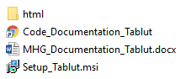

Le fichier MHG_Documentation_Tablot.docx contient la documentation de projet. Il contient également la documentation d’installation et d’utilisation.

Le fichier Setup_Tablut.msi permet d’installer l’application ainsi que les ressources nécessaires.

« Code_Documentation_Tablut » permet d’ouvrir la documentation du code du projet se situant dans le dossier « html ».

# Conclusion

Au terme de cette première version du programme, les objectifs ont globalement tous été atteints. Les joueurs peuvent créer des profils et les gérer à leur guise. Les profils sont stockés dans une base de données locale qui permet ainsi de les récupérer à chaque nouvelle utilisation du programme. L’interface utilisateur est totalement personnalisée et dans le thème du jeu. Le programme se lance via un exécutable et non par la solution Visual Studio.

Je m’étais également fixé quelques objectifs personnels, comme l’ajout du son afin de créer une ambiance cohérente avec le jeu et l’installation automatique du logiciel ainsi que de la base de données. En ce qui concerne le son, l’objectif est accompli. Cependant au niveau de l’installation entièrement automatisée, c’est un objectif partiellement atteint. En effet l’installeur ne prend en charge que jeu. De ce fait, la base de données doit être installée manuellement.

Le point positif de l’application est que le jeu est fonctionnel et intuitif. Au contraire, le point négatif et que le jeu pourrait être revu afin de contrer les différents anti-jeux qui peuvent être exploités.

En ce qui concerne les difficultés du projet, il n’était pas facile d’embarquer toutes les ressources afin de garantir une facilité d’installation. Il était également compliqué de trouver une solution simple pour jouer deux sons simultanément dans l’application. La classe par défaut dans Visual Studio interrompait le premier son au lancement du second.

Pour l’avenir de ce projet, il est possible de travailler sur différents axes. Il faudrait trouver un moyen pour installer la base de données de manières automatique. Toutefois cette automatisation de l’installation de la base de données est valide tant que le jeu se joue en local. En effet, il est possible d’imaginer une version du jeu qui se jouerait en ligne. Il serait également possible d’implémenter la version alternative du jeu dans laquelle les défenseurs doivent uniquement amener le roi dans une des cases extérieures du plateau.

Pour améliorer le confort de jeu, il serait envisageable d’inclure un historique des coups. Dans la même idée, la gestion de profils pourrait également offrir un historique des parties par ordre chronologique.

# Annexes

## Résumé

**Situation de départ**

Le but du projet était de développer le jeu de plateau « Tablut » en C# tout en y intégrant une notion de profils utilisateurs. Les profils sont stockés dans une base de données afin de pouvoir être récupérés à chaque utilisation de l’application. Le programme ainsi que le base de données s’installent en local. De ce fait, pour jouer, il faut être deux sur le même ordinateur.

Aucun travail avait déjà été effectué sur se projet. Le développement est donc parti de rien. L’application est destinée à une plateforme Windows uniquement.

**Mise en œuvre**

Afin de mener à bien ce projet, nous avons utilisé Visual Studio 2015 avec un projet de type « Windows Form ». Dans le but de pouvoir interagir avec la base de données, la librairie MySql.Data.dll a été employée.

L’interface utilisateur a totalement été personnalisée. Des musiques ont été ajoutées afin de créer une atmosphère cohérente avec l’interface utilisateur et l’origine du jeu.

Afin de pouvoir personnaliser au plus l’interface et ce le plus facilement possible, les boutons « traditionnels » des « Windows Forms » ont été remplacés par des « Picture Box » avec l’event « Click ». Afin de simuler le plateau de jeu, nous avons utilisé une classe personnalisée que nous avons fait hériter de « Picture Box » à laquelle nous avons combiné un dictionnaire pour retrouver plus facilement les cases par leur nom.

Un projet de type « Setup » a été ajouté à la solution dans le but d’automatiser le plus possible l’installation de l’application.

Un script SQL a été créé dans le but d’installer la base de données.

**Résultats**

L’application est entièrement fonctionnelle. Les joueurs peuvent créer leur profil utilisateur, le gérer et jouer au jeu en utilisant leur profil pour avoir un suivi de leurs performances.

Cependant quelques problèmes d’antijeu ont été repérés dans les règles. Elles mériteraient donc d’être retravaillées.

L’installation de l’application est entièrement automatique grâce à un fichier .msi mais la base de données doit être installée manuellement. L’installation du jeu fournit le fichier SQL a utilisé pour installer la base. Toutes les ressources nécessaires au bon fonctionnement du logiciel sont installées automatiquement lors de l’exécution du fichier .MSI.

## Sources – Bibliographie

Informations sur les jeux de Tafl :

<https://fr.wikipedia.org/wiki/Jeux_de_tafl>

Règles du Tablut :

<http://www.lecomptoirdesjeux.com/tablut-hnefatafl-et-autres-jeux-nordiques.htm>

Pour jouer plusieurs sons dans une application :

<https://stackoverflow.com/questions/6240002/play-two-sounds-simultaneusly>

Initiation à l’utilisation du « Setup Project » de Visual Studio 2015 :

<https://www.youtube.com/watch?v=z0v6hmumCFU>

Interface utilisateur (par REXARD):

<https://www.unrealengine.com/marketplace/wooden-ui>

## Journal de travail

|  |  |  |  |
| --- | --- | --- | --- |
| **Date** | **Durée** | **Activité** | **Remarques** |
|  |  |  |  |
|  |  |  |  |

## 

## Manuel d'Installation pour Windows.

Afin d’installer le jeu, lancer « Setup_Tablut.msi ». Ceci installera le jeu, les librairies ainsi que les ressources nécessaires au fonctionnement du programme.

Une fois l’installeur lancé, il est demandé « où placer le jeu sur l’ordinateur ». Indiquer l’emplacement souhaité en utilisant le bouton « Parcourir » puis cliquer sur « Suivant ».

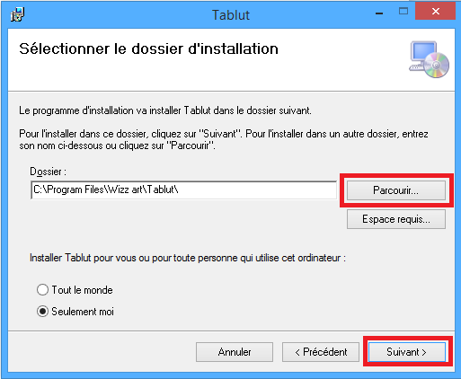

Après quelques chargements, une fenêtre indique que l’installation est terminée. Un raccourci, pour lancer l’application, a été créé sur le bureau.

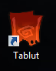

/!\ Souvenez-vous où le je jeu a été installé. Il faut, ultérieurement, aller chercher un fichier à cet emplacement.

Afin de pouvoir utiliser l’application, l’installation manuelle de la base de données est nécessaire.

Se rendre sur : [https://dev.mysql.com/downloads/installer/](https://dev.mysql.com/downloads/) afin de télécharger le serveur de base de données MySQL.

Choisir « Windows » en guise de système d’exploitation puis cliquer sur le bouton « Download » de l’installeur non web.

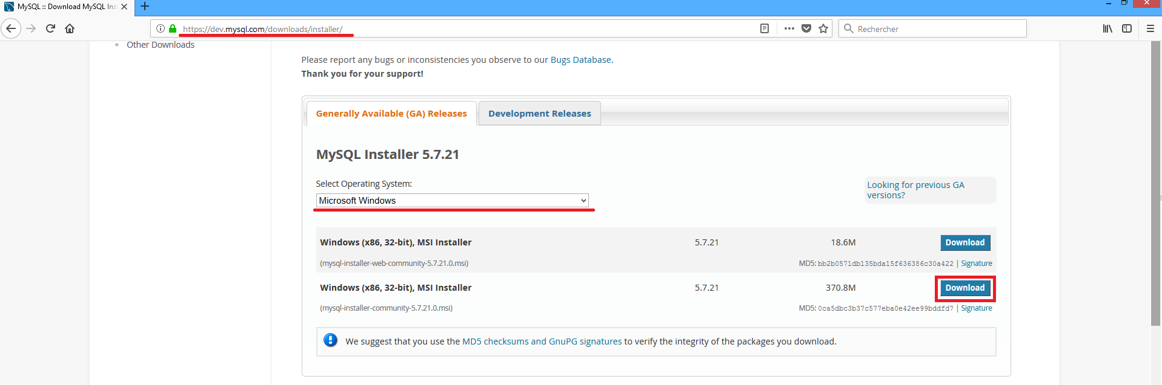

Ceci nous dirige sur une page de téléchargement.Il n’est pas nécessaire de s’inscrire. Il suffit de cliquer sur « No thanks, just start my download » en dessous des boutons « Login » et « Sign up ».

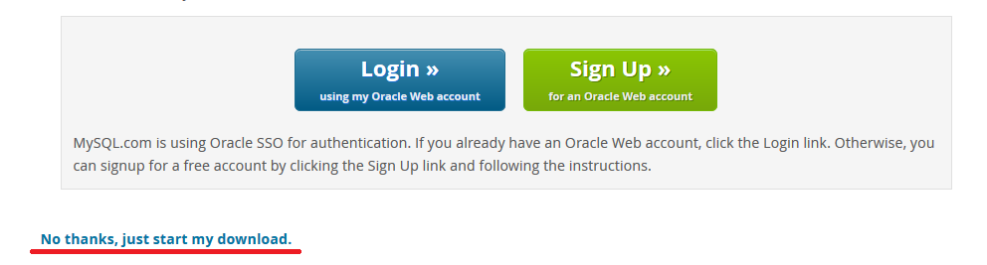

Après le téléchargement, nous obtenons donc :



Lancer l’installation en double cliquant sur l’installeur.

Dans « License Agreement », accepter la licence.

Dans « Choosing a Setup Type », cocher « Server Only ».

Dans « Installation », cliquer sur « Execute ».

Une fois l’installation finie, dans « Product Configuration », cliquer sur « Next ».

A ce moment nous configurons notre serveur.

Dans « Type and Networking », choisir « Standalone MySQL Server / Classic MySQL Replication ».

Dans la seconde partie de « Type and Networking », mettre config type en « Development Machine » puis tout laisser par défaut.

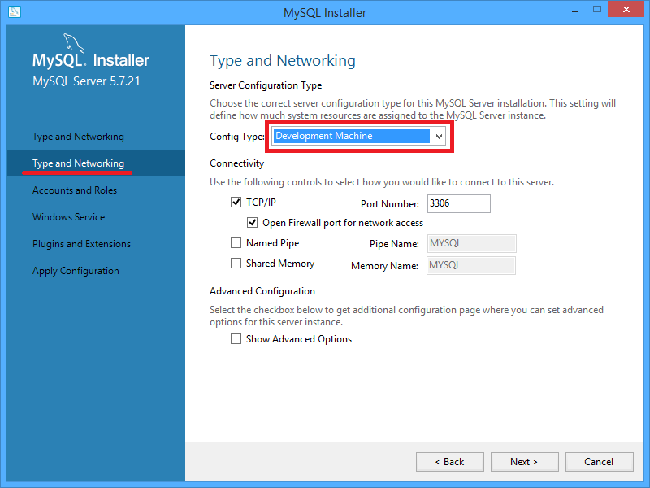

Dans l’onglet « Account and Roles », entrer deux fois le mot de passe du compte administrateur.

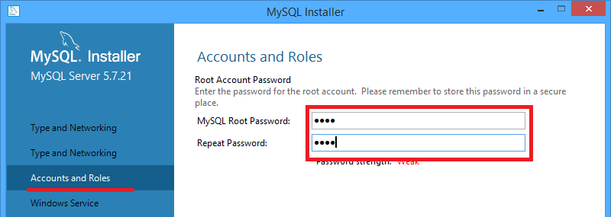

Dans « Windows Service » décocher « Start the MySQL Server at System Startup ». De plus, il faut se souvenir du nom du Service Windows. Dans notre cas, le service s’appelle « MySQL57 ».

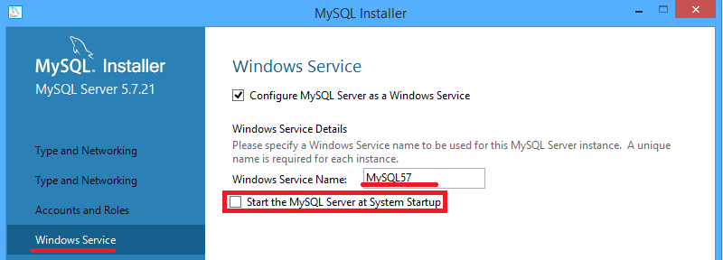

Laisser « Plugins and Extensions » par défaut.

Finalement dans « Apply Configuration », cliquer sur « Execute ».

Aller jusqu’à la fin de la configuration et de l’installation en laissant tout par défaut puis terminer en cliquant sur « Finish ».

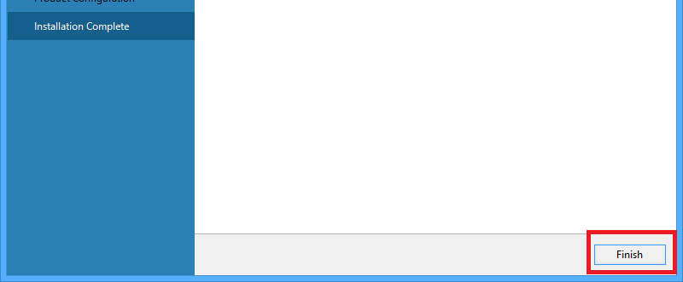

Désormais, si vous effectuez un « ctrl+alt+del » et que vous allez dans les « Processus », sous « mysqld » vous pouvez voir le serveur tourner sous le nom que nous lui avons donné durant la configuration (MySQL57).

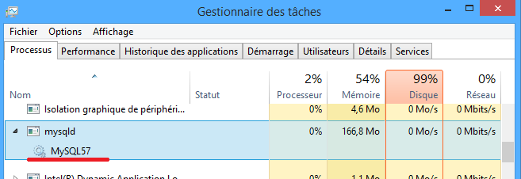

Maintenant que le serveur est lancé (si ce n’est pas le cas, voir la note à la page suivante), il reste à créer la base de données qui contiendra les informations des joueurs.

Dans le dossier où vous avez installé le jeu, se trouve un fichier qui le fera pour nous. Dans notre cas le jeu a été créé dans C:\Program Files\Wizz art\Tablut et le fichier s’appelle « Tablut_Database.sql ».

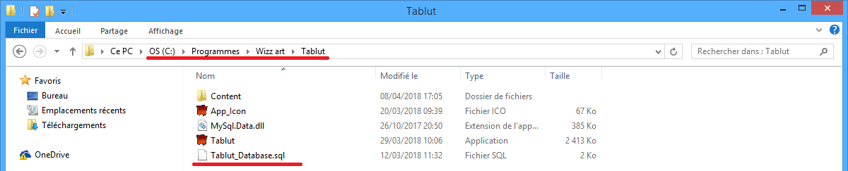

Pour que le serveur de base de données exécute le fichier, lancer une invite de commande en pressant « Win+R » et en tapant « cmd » puis « Enter ».

Se rendre dans le dossier bin de l’installation de MySQL grâce à la commande « cd ».

Dans notre cas, MySQL est installé dans C:\Program Files\MySQL\MySQL Server 5.7.



Taper « mysql -u root -p » puis entrer, lorsque cela vous est demandé, le mot de passe du compte administrateur du serveur configuré précédemment.



Finalement taper « source <L’emplacement du fichier de création de base de données> ». Pour rappel le fichier se trouve dans le dossier d’installation de l’application.  
Dans notre cas : C:\Program Files\Wizz art\Tablut\Tablut_Database.sql

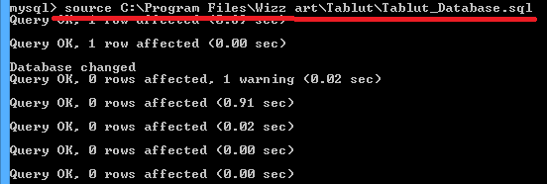

Il est désormais possible de jouer au Tablut.

**Note :**

Pour démarrer le serveur, lancer une invite de commande tapant « cmd » dans la barre de recherche du menu « Démarrer » ou dans la fenêtre ouverte via la combinaison « Win+R ».

Entrer dans la console « net start <le_nom_du_service_mysql > ».

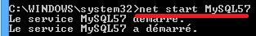

Afin de l’éteindre, utiliser la même commande en remplaçant « start » par « stop ».

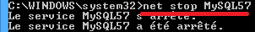

Si une erreur « Erreur système 5 » apparait, lancer l’invite de commande en administrateur.

## Manuel d’utilisation

### Son

Pour activer ou désactiver le son, cliquer sur le bouton en forme de haut-parleur. Il se trouve en bas à droite de chaque menu du jeu. Il est également disponible en jeu.

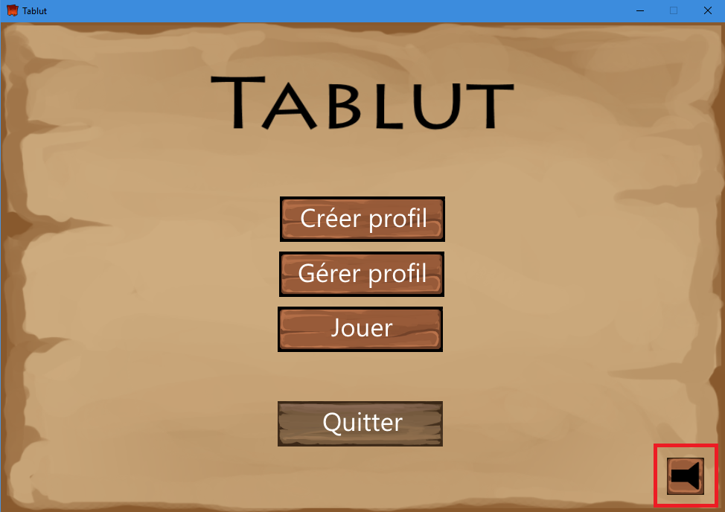

Si le bouton est barré par une croix rouge, les musiques sont désactivées.

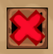 Musiques désactivées.  Musiques activées

Cette fonctionnalité n’affecte pas les bruitages (clic sur un bouton, survol d’un bouton).

Le volume des musiques et des bruitages ne peut pas être ajusté directement dans l’application. Pour ce faire, utiliser le mixeur de son Windows.

### Créer un profil

Dans le menu principal cliquer sur le bouton « Créer profil ».

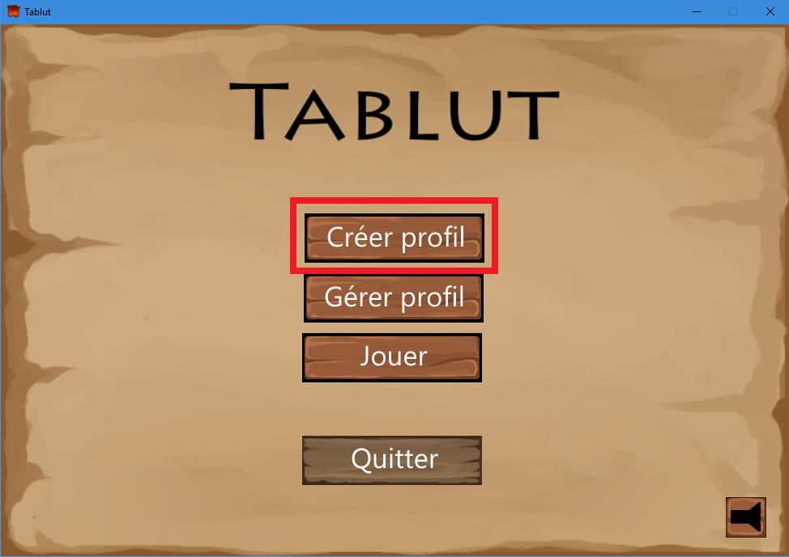

Dans le menu de création des profils, entrer, dans le champ texte, le nom du profil à créer. Puis pour valider la création, cliquer sur le bouton « Créer »

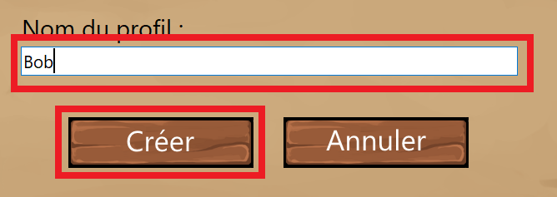

Si le profil est créé correctement, le message « Profil créé avec succès » s’affiche en dessous du champ pour insérer le pseudo. Il est dès lors possible de retourner au menu en cliquant sur le bouton « Annuler ».

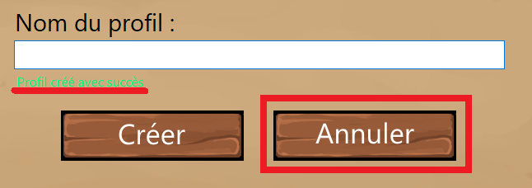

Si ce message est remplacé par une erreur (texte en rouge), référez-vous au point 5.5.8.

### Gérer les profils.

Si au préalable, un ou plusieurs profils, ont été créés, il est possible de les gérer en cliquant sur le bouton « Gérer profil » depuis le menu principal.

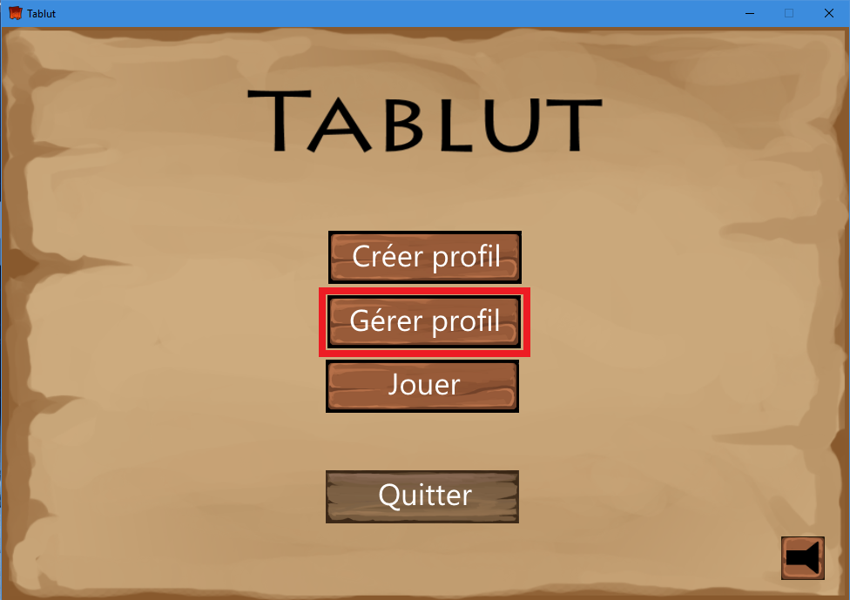

Si un message d’erreur apparait au milieu du menu de gestion, sous la liste déroulante, référez-vous au point 5.5.8.

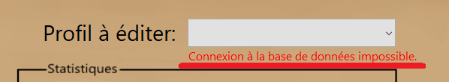

Il est donc nécessaire d’allumer le serveur de base de données ainsi que d’y avoir ajouté la base de données pour gérer les profils. Sinon aucun profil ne peut être sélectionné dans la liste déroulante.

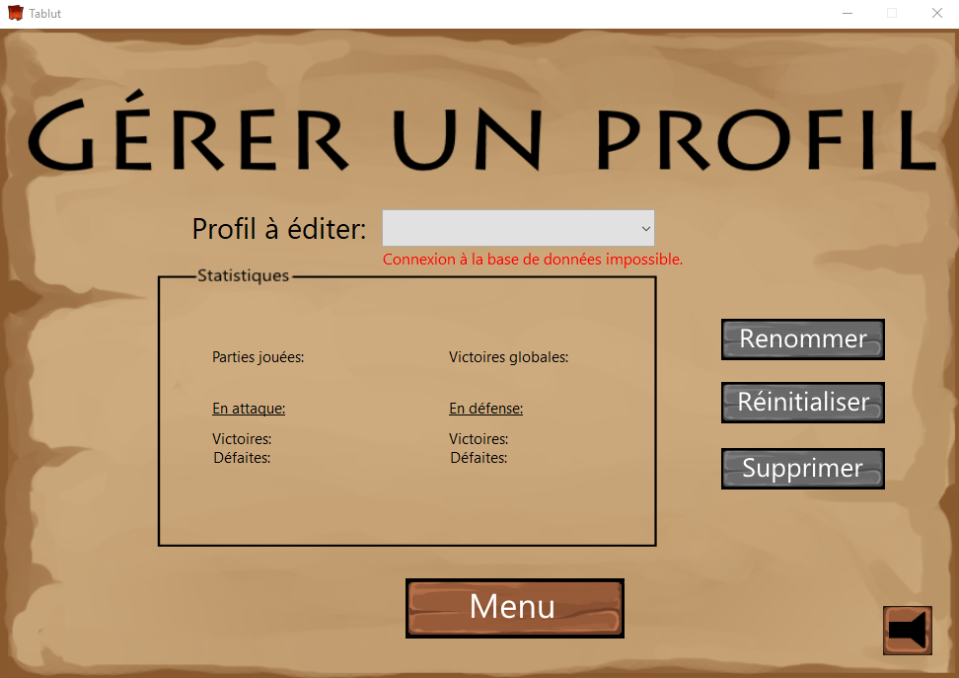

#### Sélectionner un profil à gérer.

Cliquer dans la liste déroulante du menu de gestion de profil puis cliquer sur le profil à gérer.

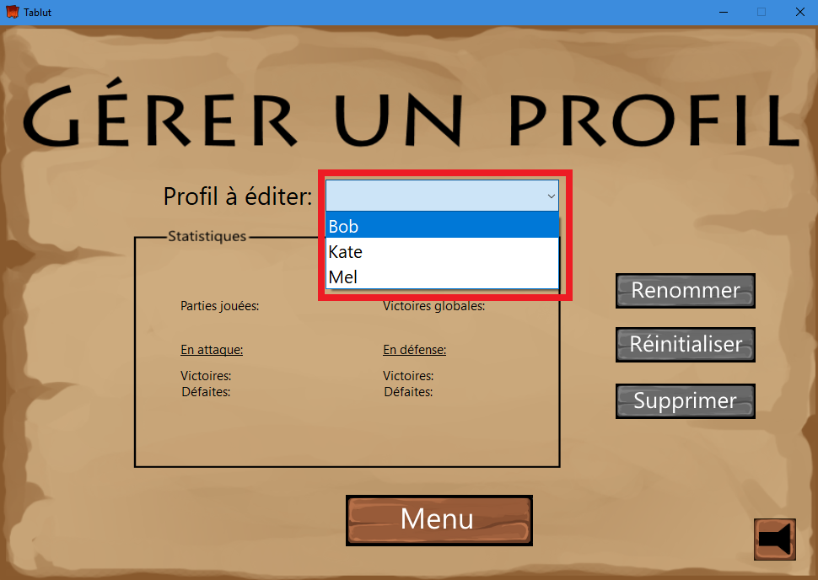

A ce moment les boutons « Renommer », « Réinitialiser » et « Supprimer » sont activés.

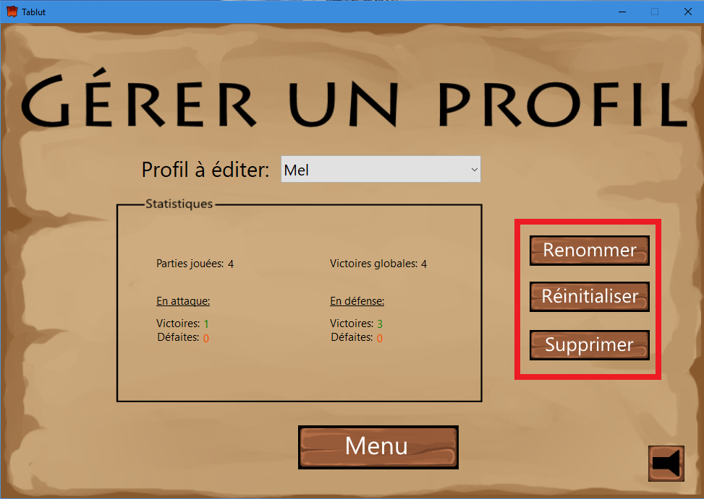

Une fois le profil sélectionné, ses statistiques sont affichées dans l’encadré « Statistiques ».

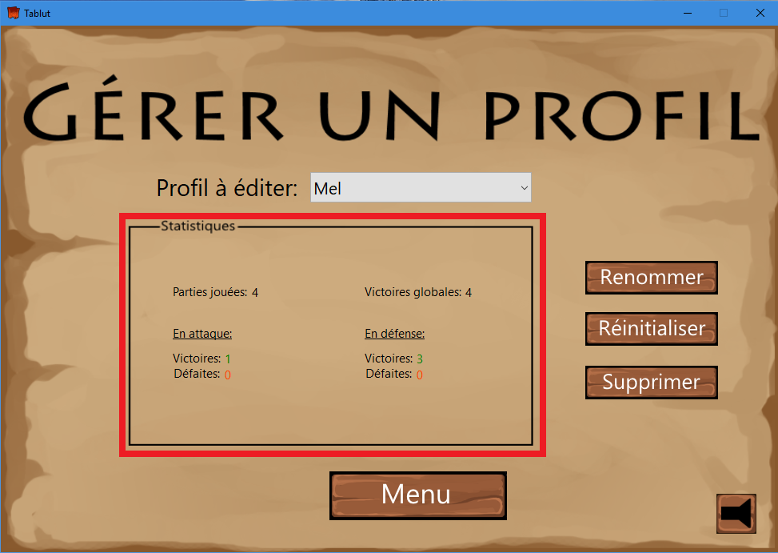

#### Renommer un profil

Une fois un profil sélectionné (voir 5.5.3.1) cliquer sur le bouton « Renommer ».

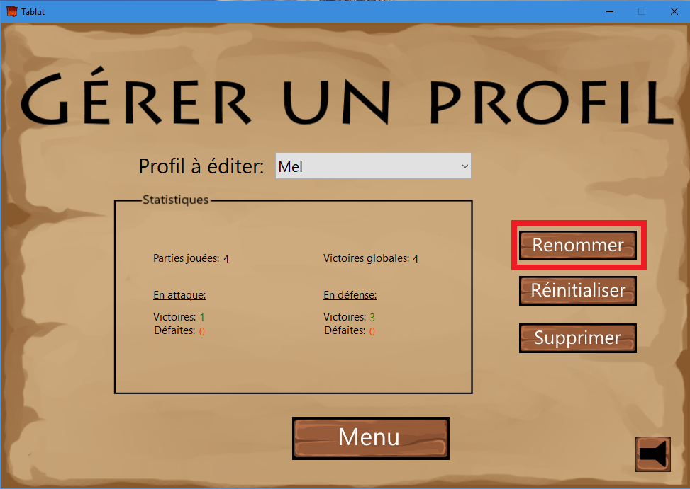

Cela ouvre une fenêtre de renommage. Insérer dans le champ textuel le nouveau pseudo à utiliser puis cliquer sur « Confirmer » pour valider le renommage.

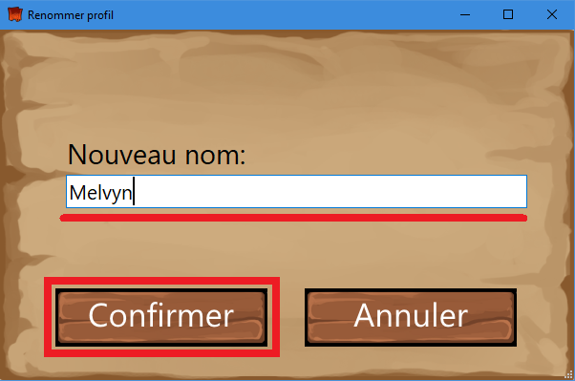

Si la fenêtre de renommage se ferme, le changement de nom s’est effectué avec succès.

Si un message d’erreur s’affiche sous le champ textuel, référez-vous au point 5.5.8.

Pour annuler le changement de nom du profil, cliquer sur le bouton « Annuler ».

#### Réinitialiser un profil

Une fois un profil sélectionné (voir 5.5.3.1) cliquer sur le bouton « Réinitialiser ».

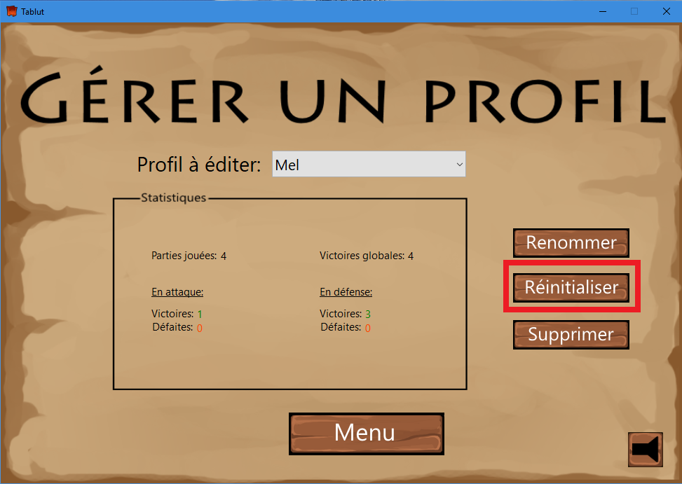

Une fenêtre de confirmation s’ouvre.

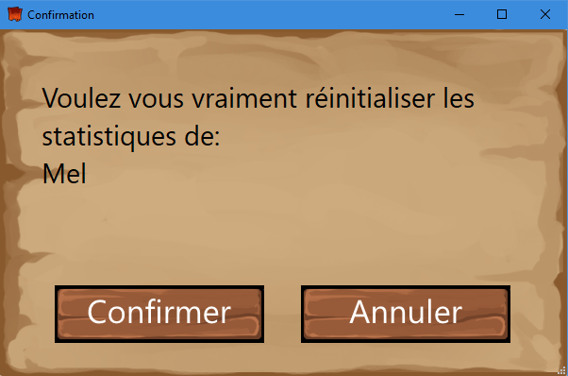

Pour valider la réinitialisation cliquer sur le bouton « Confirmer » sinon pour annuler l’opération, cliquer sur « Annuler ».

Si après avoir confirmé, un message d’erreur apparait sous la liste déroulante pour sélectionner les profils dans le menu de gestion, référez-vous au point 5.5.8.

#### Supprimer un profil

Une fois un profil sélectionné (voir 5.5.3.1) cliquer sur le bouton « Supprimer ».

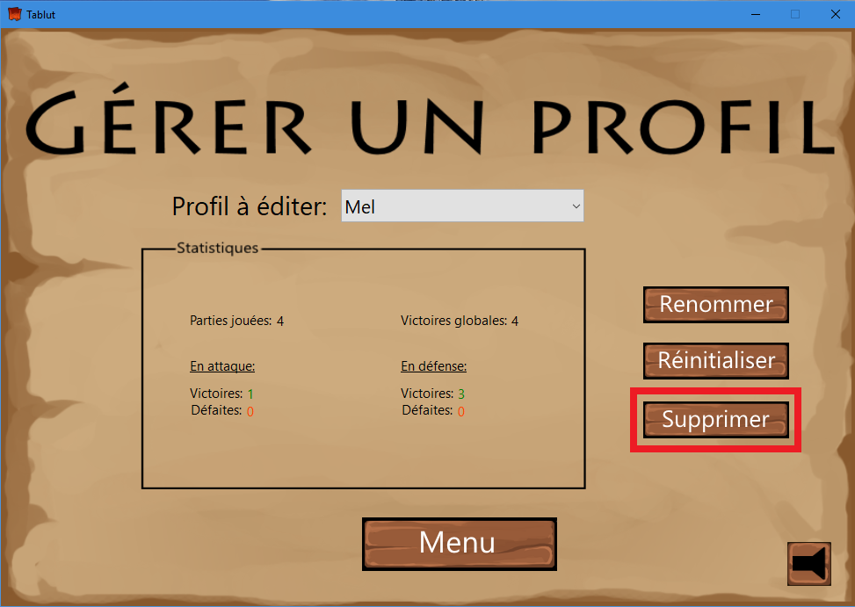

Une fenêtre de confirmation s’ouvre.

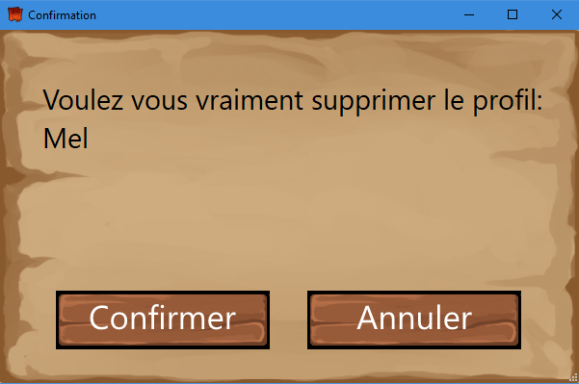

Pour procéder à la suppression définitive du profil, cliquer sur le bouton « Confirmer ». Afin d’annuler la manipulation, cliquer sur le bouton « Annuler ».

Si après avoir confirmé, un message d’erreur apparait sous la liste déroulante pour sélectionner les profils dans le menu de gestion, référez-vous au point.

#### Retourner au menu

Pour quitter le menu de gestion des profils, cliquer sur le bouton « Menu ».

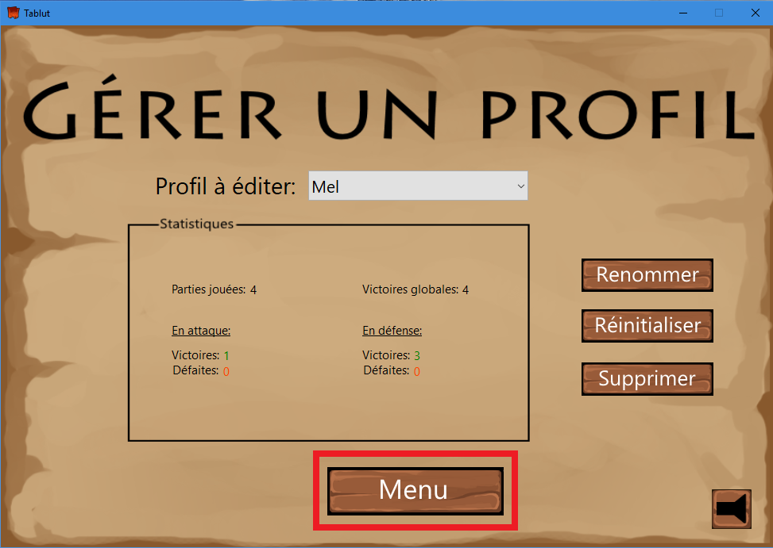

### Lancer une partie

Dans le menu principal cliquer sur le bouton « Jouer ». Ceci ouvre le menu de sélection des profils.

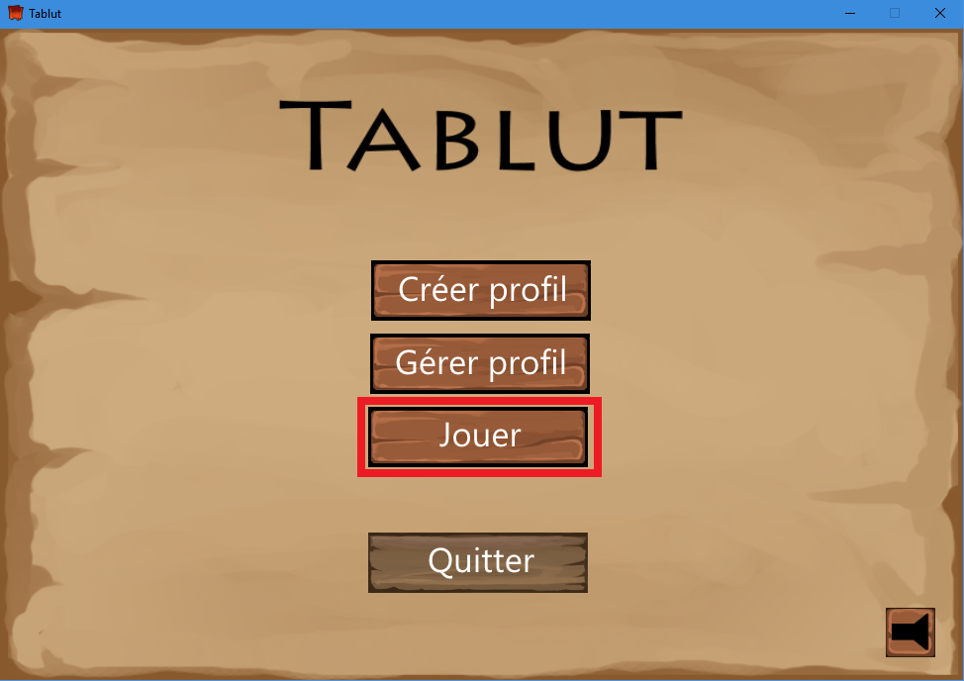

A l’arrivée dans le menu de sélection des profils, si le message « Connexion à la base de données impossible » s’affiche, référez-vous au point 5.5.8.

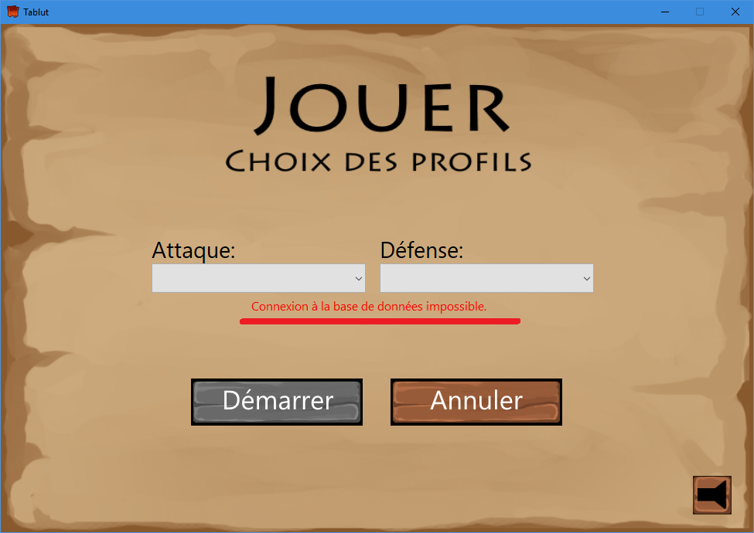

Afin de pouvoir lancer une partie il faut impérativement sélectionner deux profils différents autrement le message d’erreur « Veuillez choisir 2 profils différents pour lancer une partie » s’affiche.

Le joueur en défense sera toujours le joueur qui bénéficiera du premier coup.

Une fois les profils sélectionnés dans les listes déroulantes le bouton « Démarrer » est activé. Cliquer dessus pour lancer une partie.

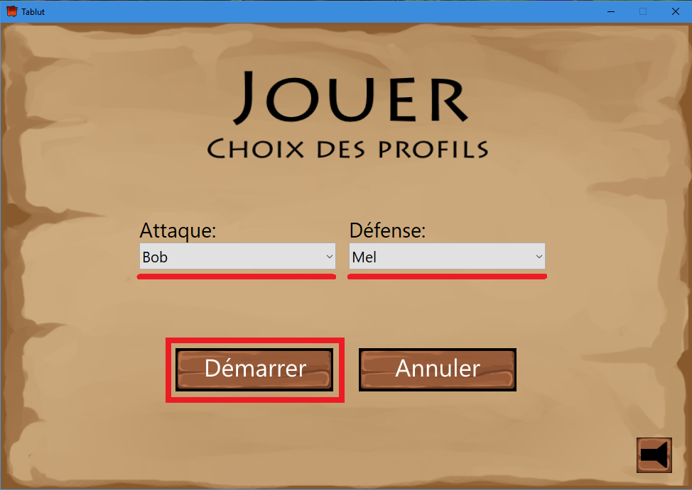

### En jeu

##### Déplacer un pion

Le joueur qui doit jouer s’affiche en haut à droite de l’écran de jeu.

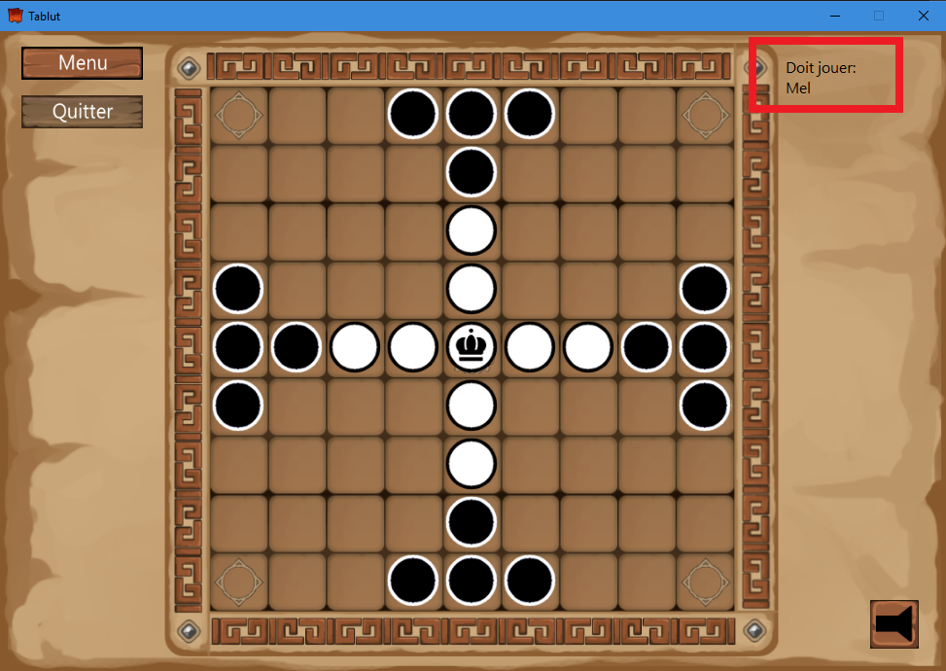

Au lancement de la partie, si vous avez choisi d’être défenseur, vous jouer les pions blancs. Quant au joueur en attaque, il joue les pions noirs.

Les joueurs jouent l’un après l’autre. Le défenseur sera toujours le premier joueur.

Le déplacement d’un pion s’effectue en deux temps. Il faut d’abord choisir le pion à déplacer en lui cliquant dessus.

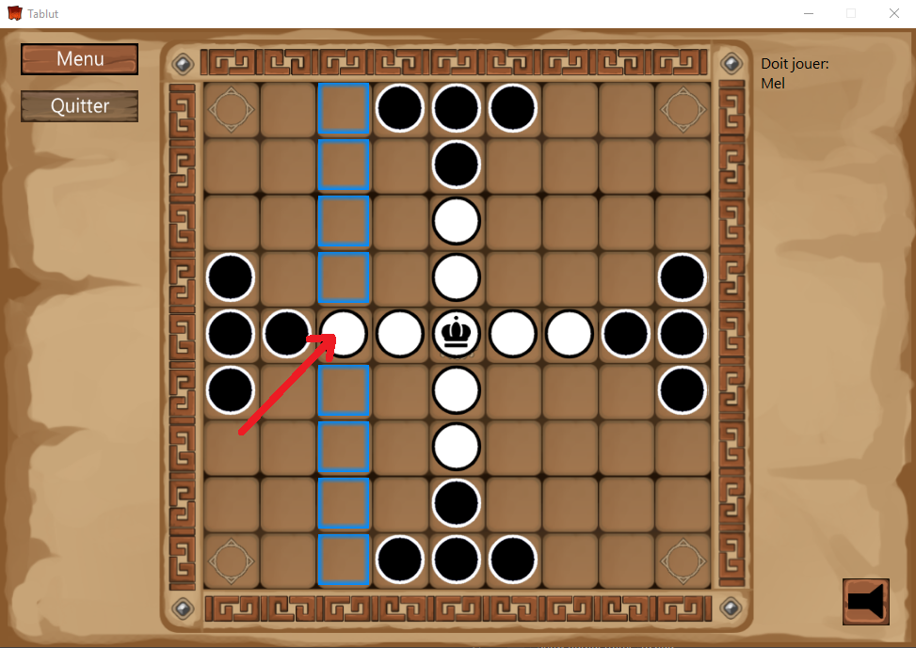

Une fois un pion sélectionné, ses déplacements possibles sont représentés par des cases en surbrillance bleu.

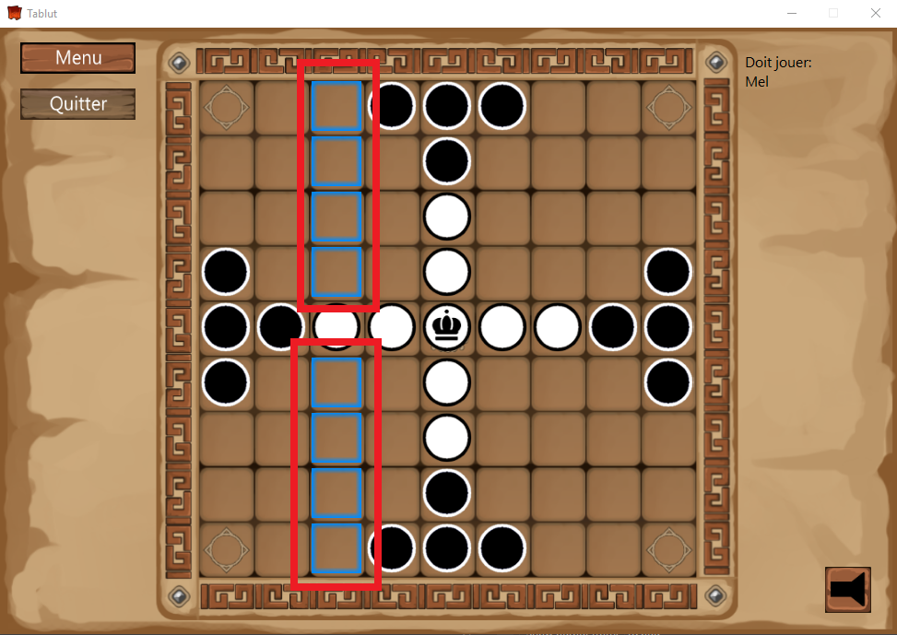

Finalement il suffit de cliquer dans l’une des cases bleues pour déplacer le pion.

*Important : si vous avez sélectionné un pion que vous ne voulez plus déplacer. Il est possible de le désélectionner en lui cliquant dessus. Dès lors, il est possible de choisir un nouveau pion.*

##### Eliminer un pion

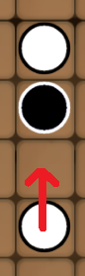Pour éliminer un pion adverse, il faut l’entourer verticalement ou horizontalement dans des cases adjacentes.

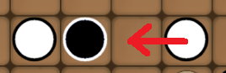

Dans les deux illustrations suivantes, si le défenseur effectue le déplacement illustré par une flèche rouge, le pion noir serait éliminé.

Les pions des deux camps peuvent être éliminés.

Le roi est plus complexe à éliminer. Il faut l’entourer de quatre pions noirs adjacents ou trois s’il est adjacent à la case centrale

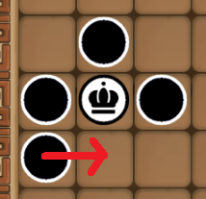 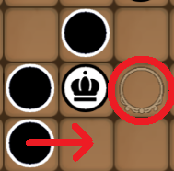

*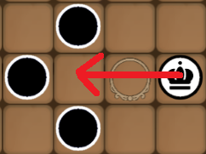Important : Si un pion (autre que le roi) se glisse lui-même entre deux pions ennemis, il n’est pas éliminé. Cependant si le roi se glisse entre trois pions ennemis et en étant adjacent au trône, il s’élimine lui-même.*

*Si le défenseur effectue le mouvement illustré suivant, il perd la partie.*

##### Terminer une partie

Il existe différents moyens de terminer une partie.

Pour terminer la partie et la gagner, les attaquants doivent éliminer le roi.

En ce qui concerne les défenseurs, ils doivent placer leur roi sur un des quatre coins du plateau.

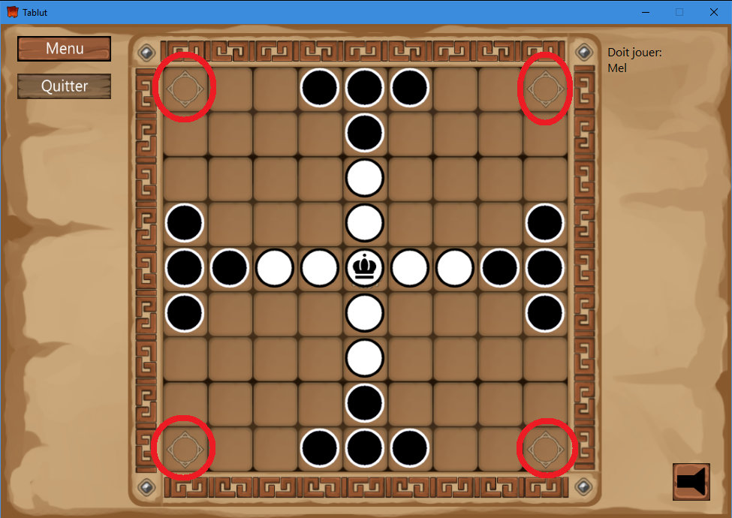

En tant que défenseur, il est également possible de gagner en éliminant tous les pions adverses.

##### Retourner au menu principal

En jeu, il est possible de retourner au menu principal. Cliquer sur le bouton « Menu ».

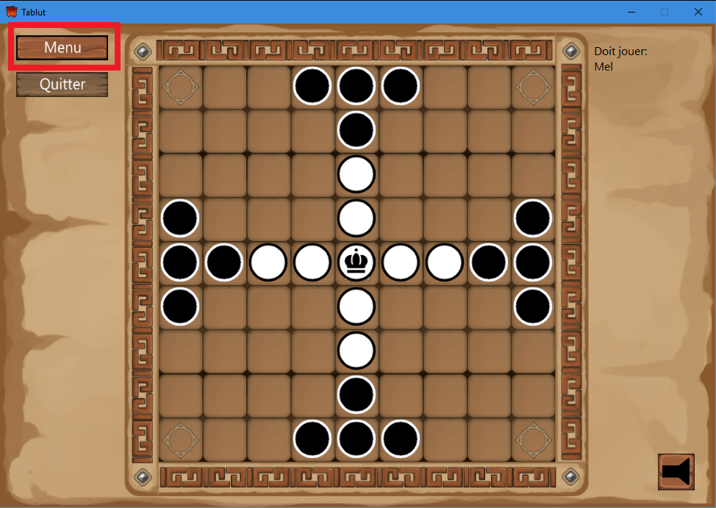

Une fenêtre de confirmation apparait.

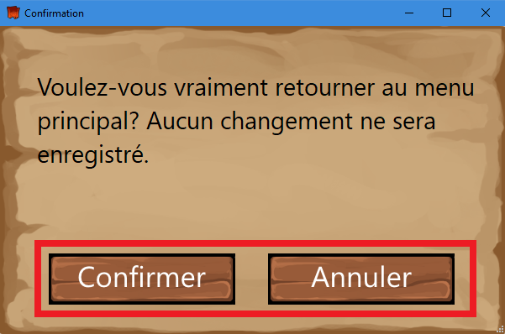

En cliquant sur le bouton « Confirmer » vous êtes redirigé vers le menu principal. La partie est arrêtée définitivement et les statistiques des profils ne sont pas modifiées.

Si vous désirez reprendre la partie, cliquer sur le bouton « Annuler ».

##### Quitter l’application

En jeu, il est possible de quitter l’application en cliquant sur le bouton « Quitter »

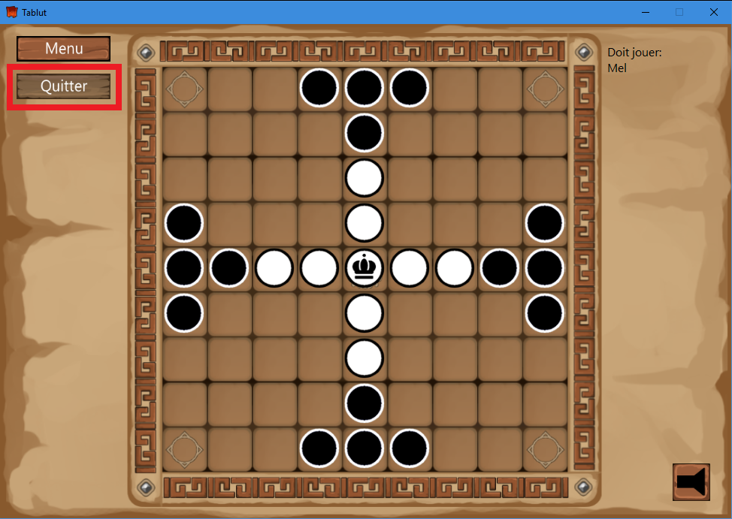

Une fenêtre de confirmation s’affiche.

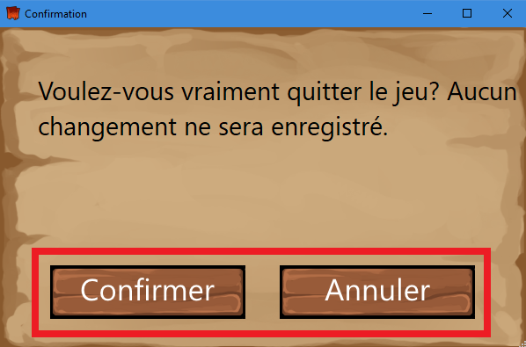

En cliquant sur le bouton « Confirmer » l’application se ferme, la partie est abandonnée mais les profils ne sont pas impactés. En cliquant sur le bouton « Annuler » la partie reprend.

### Fin de partie

Lorsqu’un joueur atteint une des conditions de victoire, une fenêtre apparaît. L’état final du plateau est toujours visible dans la fenêtre principale en arrière-plan. En cliquant sur le bouton « Terminer » nous arrivons sur un écran de récapitulation de la partie achevée.

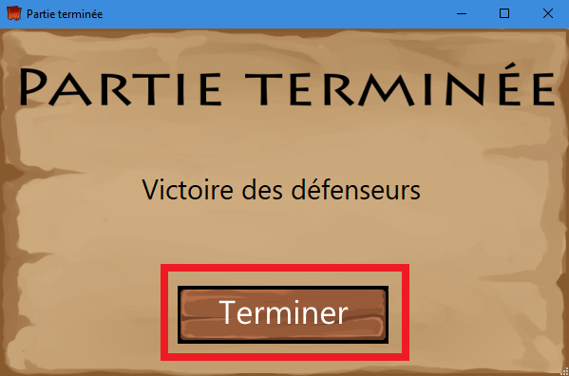

Les statistiques des deux joueurs sont disponibles au milieu du menu. En cliquant sur le bouton « Menu », vous retournez au menu principal.

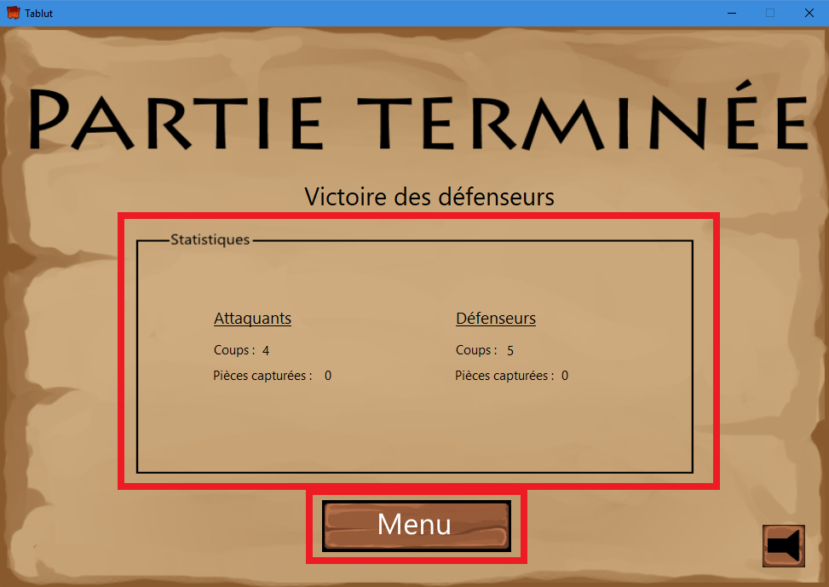

### Quitter l’application

Dans le menu principal cliquer sur le bouton « Quitter ».

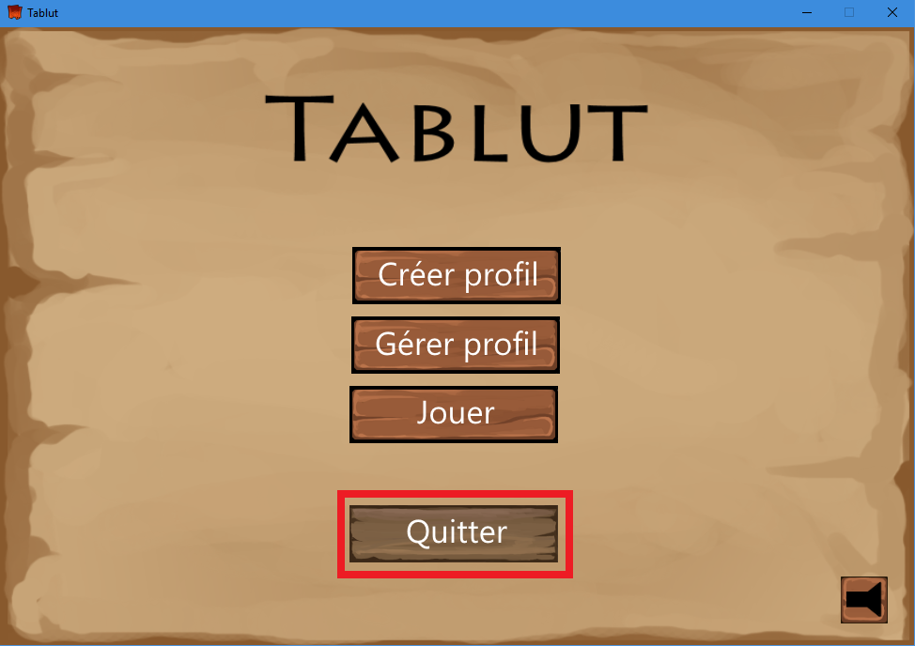

### Messages d’erreurs

« Le nom peut contenir les lettres allant de de A-Z, a-z et ‘_’ et les nombres de 0 à 9»

Ce message apparait lorsque un profil est créé ou renommé.

Dans ce cas vérifier que le nom du profil contienne uniquement :

* Des lettres de a à z en majuscule ou en minuscule.
* Des nombres de 0 à 9.
* Le symbole « tirait du bas » _.

« Connexion à la base de données impossible »

Ce message s’affiche lorsque l’application doit récupérer des informations sur les profils. Il signifie que :

* Le serveur de base de données n’est pas allumé/installé (voir chapitre 5.4).
* Le script de création de la base de données n’a pas été exécuté sur le serveur de base de données (voir chapitre 5.4).

Il est donc nécessaire d’allumer le serveur de base de données ainsi que d’y avoir ajouté la base de données. Ceci étant fait, répéter l’action initiale.

Il peut survenir quand :

* Un profil est créé
* Le menu de gestion des profils est ouvert
* Un profil est renommé.
* Un profil est réinitialisé
* Un profil est supprimé
* Les sélections des profils pour lancer une partie est ouverte

## Archives du projet

Le projet est disponible sur GitHub à l’adresse [: https://github.com/MelHer/Tablut](:%20https://github.com/MelHer/Tablut)

1. Formation Professionnelle Accélérée en informatique au Centre Professionnel du Nord Vaudois.